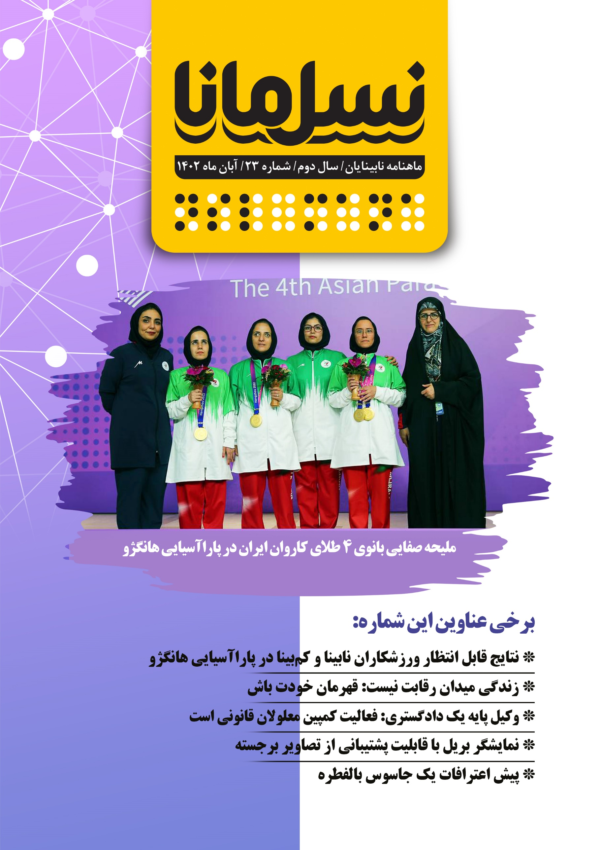

فهرست

نتایج قابل انتظار ورزشکاران نابینا و کم‌بینا در پاراآسیایی هانگژو 3
گزارش عملکرد انجمن نابینایان ایران (آبان ۱۴۰۲) 8
پیشخوان: مروری بر جدید‌ترین پادکست‌ها و نشریه‌های انگلیسی‌زبان ویژۀ آسیب‌دیدگان بینایی 10
زندگی میدان رقابت نیست: قهرمان خودت باش! 13
در انتظار غروبی خاکستری 14
نگاهی به امکان استفاده از هوش مصنوعی برای تشخیص تصاویر در برنامه بی مای آیز 16
وکیل پایه1 دادگستری: فعالیت کمپین‌ معلولان قانونی است‌ 18
مشاغل از نگاه یوتیوبر نابینا 21
معلولان و حقوق کار 24
تولد شکوفه‌ها در شوره‌زار (کشف و پرورش استعداد‌های افراد نابینا و کم‌بینا) 25
نواک: نوای کتاب در گفتگو با صاحب‌نظران نابینا 29
برای ۱۲ آذر روز جهانی معلولین 31
سال‌شمار زندگی و خدمات احمد رضا 33
پیش اعترافات یک جاسوس: ای هدهد صبا به سبا می‌فرستمت 35

صاحب‌امتیاز: انجمن نابینایان ایران
مدیرمسؤول: امیر سرمدی
سردبیر: امید هاشمی
نویسندگان: رؤیا بابایی، فاطمه جوادیان، نگین حیدری، امیر سرمدی، ابوذر سمیعی، منصور شادکام، رقیه شفیعی، مسعود طاهریان، محمد نوری، امید هاشمی و زهرا همت
مترجمان: میثم امینی، مریم مشایخی و امید هاشمی
ویراستار: فاطمه محسن‌زاده
ویراستار بریل: روح‌الله رنجبر
طراح لوگو و جلد: ترانه میلادی
عوامل تهیه و تدوین پادکست‌ها: اشکان آذرماسوله، نگین حیدری، امیر سرمدی، رقیه شفیعی، مسعود طاهریان و امید هاشمی
گوینده نسخه صوتی: زهرا همت
تنظیم نسخه‌های الکترونیکی: زهرا همت
مدیر شبکه‌های اجتماعی: امیر سپهری
مدیر صفحه اینستاگرام: اعظم چلوی
چاپ بریل: بخش نابینایان کتاب‌خانه مرکزی یزد
صحاف: ماهرخ تجا
توزیع: اداره کل پست استان یزد
حامیان مالی: باشگاه تشریفاتی اقدسیه، بانک مسکن، پرداخت الکترونیک سداد، شرکت دانش‌بنیان پکتوس
با سپاس از همراهی علی‌اکبر جمالی،مدیرعامل انجمن نابینایان ایران

نتایج قابل انتظار ورزشکاران نابینا و کم‌بینا در پاراآسیایی هانگژو
امیر سرمدی: مدیر‌مسئول
چهارمین دورۀ مسابقات پاراآسیایی هفتۀ اول آبان‌ماه در شهر هانگژو کشور چین به پایان رسید و کاروان کشورمان با کسب عنوان نایب‌قهرمانی به کار خود خاتمه داد. در این یادداشت به نتایج به دست آمدۀ کاروان فرزندان ایران، تفکیک نتایج رشته‌های مختلف ورزش نابینایان حاضر در این مسابقات و مقایسۀ نتایج آنها با ادوار قبلی مسابقات پاراآسیایی خواهیم پرداخت.

تاریخ‌سازی با کسب عنوان نایب‌قهرمانی
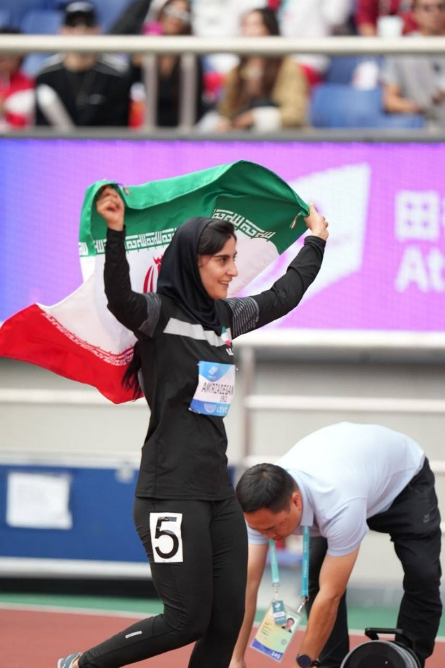
کاروان ایران در بازی‌های پاراآسیایی هانگژو با شعار ایمان، ایران، افتخار، با نام «فرزندان ایران» و به سرپرستی دکتر کمال جوانمرد در این دوره از بازی‌ها که از 30 مهر تا 6 آبان برگزار شد، حضور یافت. ورزشکاران کشورمان در بازی‌های پاراآسیایی هانگژو که به علت شیوع کرونا به‌جای سال 2022 در اکتبر 2023 برگزار شد، با کسب ۱۳۱ مدال رنگارنگ (۴۴ مدال طلا، ۴۶ نقره و ۴۱ برنز) برای اولین بار در جایگاه دوم بازی‌های پاراآسیایی قرار گرفتند و تاریخ‌ساز شدند. چینِ میزبان با ۵۲۱ مدال (۲۱۴ طلا، ۱۶۷ نقره و ۱۴۰ برنز) در جایگاه اول قرار گرفت و ژاپن نیز پس از ایران با ۱۵۰ مدال (۴۲ طلا، ۴۹ نقره و ۵۹ برنز) سوم شد. کشورهای کرۀ جنوبی، هند، اندونزی، تایلند، ازبکستان، فیلیپین و هنگ‌کنگ، به‌ترتیب، در جایگاه چهارم تا دهم جدول رده‌بندی توزیع مدال‌ها قرار گرفتند. ایران درمجموع چهار دورۀ حضور خود در بازی‌های پاراآسیایی موفق به کسب دو عنوان چهارمی در بازی‌های پاراآسیایی 2010 گوانگجو با 80 مدال (۲۷ طلا، ۲۴ نقره، ۲۹ برنز) و بازی‌های پاراآسیایی 2014 اینچئون 120 مدال (۳۷ طلا، ۵۲ نقره و ۳۱ برنز) شد.
در سومین دورۀ این بازی‌ها که سال 2018 به میزبانی جاکارتای اندونزی برگزار شد، ایران برای اولین بار توانست با کسب 136 مدال (۵۱ طلا، ۴۳ نقره و ۴۲ برنز) در جایگاه سوم قرار گیرد. به نسبت دورۀ قبلی مسابقات پاراآسیایی، با وجود افزایش سه رشتۀ اعزامی (210 نفر در قالب شانزده رشتۀ اعزامی به هانگژو و 208 نفر در قالب سیزده رشتۀ اعزامی به جاکارتا) 7 مدال طلا کمتر در هانگژو نصیب کاروان ایران شد، اما ورزشکاران کشورمان موفق شدند با 2 مدال طلای بیشتر نسبت به ژاپن، عنوان دومی جدول مدال‌ها را ازآن خود کنند؛ جایگاهی که پنج سال پیش با کسب دو طلای بیشتر نیز می‌توانستند به آن دست یابند که کرۀ جنوبی با 53 طلا و 2 طلا بیشتر نسبت به ایران در آخرین روز مسابقات مانع آن شد.

پاراآسیایی هانگژو از نگاه آمار
در مسابقات پاراآسیایی هانگژو، سه‌هزار ورزشکار از ۴۳ کشور آسیایی حضور داشتند و ۲۸ کشور موفق به کسب مدال شدند. درمجموع، ۵۰۲ مدال طلا، ۴۹۹ مدال نقره و ۵۷۲ مدال برنز در این مسابقات توزیع شد. ایران با ۲۱۰ ورزشکار در شانزده رشتۀ ورزشی مردان و یازده رشتۀ ورزشی زنان در این رویداد مهم آسیایی شرکت کرده بود که سهم ورزشکاران مرد در مدال‌آوری برای کاروان ایران ۸۹ مدال و سهم بانوان نیز ۴۰ مدال بود. 2 مدال نیز در بخش میکس به دست آمد. فاطمه بیات با سیزده‌سال سن در رشتۀ شطرنج معلولان و اسدالله عظیمی با ۶۴ سال سن در رشتۀ پارا دو‌و‌میدانی، جوان‌ترین و مسن‌ترین ورزشکاران کاروان فرزندان ایران بودند. در این دوره از بازی‌ها، ایران برای اولین بار در رشتۀ پارا وزنه‌برداری بانوان و شطرنج جانبازان و معلولان نماینده داشت.

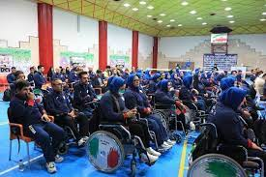
نتایج قابل انتظار ورزش نابینایان در هانگژو
نابینایان و کم‌بینایان که با 57 ورزشکار در شش رشتۀ ورزشی گل‌بال، فوتبال پنج‌نفره، دو‌و‌میدانی، شطرنج، جودو و شنا در هانگژو به مصاف حریفان خود رفتند، درمجموع 43 مدال (14 طلا، 16 نقره و 13 مدال برنز) را به دست آوردند، درحالی‌که نابینایان و کم‌بینایان در 2018 جاکارتا، با 55 ورزشکار در شش رشتۀ گل‌بال، شنا، جودو، شطرنج، دو‌و‌میدانی و دوچرخه‌سواری موفق به کسب 48 مدال (15 طلا، 14 نقره و 19 مدال برنز) شده بودند. نابینایان حالا با احتساب 4 مدال طلای 2010 گوانگژو، 7 طلای 2014 اینچئون، 15 طلای 2018 جاکارتا و 14 طلای هانگژو، مجموع مدال‌های طلای خود در مسابقات پاراآسیایی را به عدد چهل رسانده‌اند. نابینایان در 2022 هانگژو 5 مدال کمتر نسبت به جاکارتا به دست آوردند و ازنظر تعداد مدال‌های به دست آمده، کارنامۀ ضعیف‌تری نسبت به اندونزی از خود به‌جای گذاشتند، اما اگر تعداد ورزشکاران اعزامی در رشته‌های مختلف، رنگ و تعداد مدال‌ها را مدنظر قرار دهیم، درمجموع عملکرد دو‌و‌میدانی، شطرنج و جودو در هانگژو مانند جاکارتا، عملکرد گل‌بال آقایان و بانوان بد‌تر از اندونزی، عملکرد فوتبال پنج‌نفره ضعیف‌تر از اینچئون و نتایج تیم شنا نسبت به دورۀ قبلی این رقابت‌ها رضایت‌بخش‌تر بود. در ادامه به نتایج تفکیکی رشته‌های مختلف ورزش نابینایان در پاراآسیایی هانگژو نگاهی می‌اندازیم و نتایج این رشته‌ها را با ادوار قبلی بازی‌های پاراآسیایی مقایسه می‌کنیم.

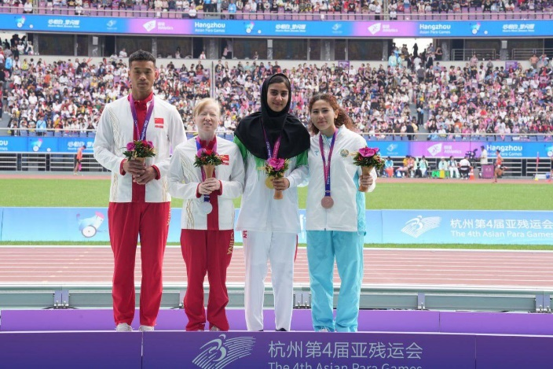
کسب 17 مدال در رشتۀ دو‌و‌میدانی
دوندگان و پرتابگران نابینا و کم‌بینا با شانزده ورزشکار اعزامی به هانگژو، 17 مدال (8 طلا، 6 نقره 3 برنز) را ازآن خود کردند و 7 مدال کمتر از جاکارتا به دست آوردند. این در حالی است که کاروان دو‌و‌میدانی نابینایان با 21 ورزشکار در 2018 اندونزی حاضر شده بود و موفق به کسب 24 مدال (8 طلا، 6 نقره 10 برنز) شده بود؛ بنابراین کاهش 7 مدال برنز نابینایان در این رشته، با توجه به کاهش اعزام پنج‌نفری ورزشکاران دو‌و‌میدانی به هانگژو، به نسبت قابل توجیه است. دو‌و‌میدانی نابینایان در مسابقات 2014 اینچئون نیز 18 مدال (3 طلا، 13 نقره، 2 برنز) را نصیب کاروان کشورمان کرده بود.
مدال‌های طلای نابینایان در رشتۀ دو‌و‌میدانی در هانگژو را امیرحسین علی‌پور در پرتاب وزنه، مهدی اولاد در پرتاب دیسک، علی پیروج در پرتاب نیزه، مهرداد مرادی در دوی صد و چهارصد متر، هاجر صفرزاده در دوی دویست متر، فاطمه امیرزادگان در دوی چهارصد متر و سامان پاک‌باز در پرتاب وزنه برای کاروان فرزندان ایران به ارمغان آوردند. مدال‌های نقرۀ این رشته را مهدی اولاد در پرتاب وزنه، امیر خسروانی در مادۀ پرش طول، سجاد نیک‌پرست در پرتاب نیزه، مهدی مرادی در پرش طول و وحید علی‌نجیمی در دوی صد و چهارصد متر ازآن خود کردند. حسن باجولوند در مادۀ پرتاب دیسک، علی شمشیری در پرتاب وزنه و امید ظریف در دوی چهارصد متر به مدال برنز رسیدند.

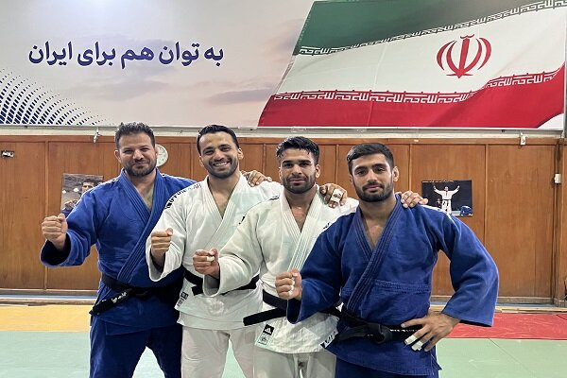
تکرار نتایج انفرادی جودوی نابینایان در هانگژو
نابینایان جودوکار علی‌رغم داشتن یک ورزشکار کمتر به نسبت دورۀ قبل، توانستند مانند پاراآسیایی جاکارتا 2 مدال طلا، 1 نقره و 3 مدال برنز را ازآن خود کنند. وحید نوری و میثم بنی‌طبا مدال طلا، موسی غلامی مدال نقره و علی نوایی، مهدی برچلو و سعید کوهکن به مدال برنز دست یافتند.
جودوکاران نابینا در 2014 اینچئون نیز در بخش انفرادی 3 مدال نقره و 3 برنز به دست آورده بودند. در این دوره از مسابقات رقابت‌های بخش تیمی برگزار نشد و دست ورزشکاران نابینا از مدال تیمی در این رشته کوتاه ماند؛ چراکه در بخش تیمی جودوی نابینایان، جودوکاران کشورمان 1 طلا در اینچئون و 1 نقره در جاکارتا به دست آورده بودند.
حواشی این بار هم دامن جودوی نابینایان را گرفت، درحالی‌که از ابتدا جودوی نابینایان با هشت ورزشکار راهی هانگژو شده بود، وحید جدی و امید جعفری به علت مثبت شدن تست دوپینگشان، پیش از اعزام از شرکت در مسابقات تعلیق شده بودند و پیش از برگزاری رقابت‌ها، به ایران بازگشتند. در خبرها آمده بود این دو ورزشکار به علت عدم گرفتن کلاس‌بندی پزشکی به روی تاتامی نرفته‌اند، اما پیگیری‌ها حاکی از آن است که هر دو تا سال 2024 کلاس‌بندی بین‌المللی پزشکی را دارند.

شطرنج‌بازان بازهم خوش درخشیدند
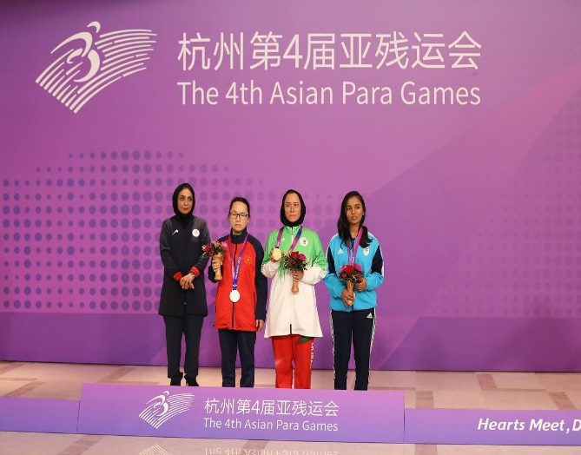
شطرنج نابینایان که با دوازده ورزشکار در دو بخش آقایان و بانوان و در دو کلاس ب1 و ب2 ـ ب3 و در دو مادۀ استاندارد و رپید در هانگژو حاضر شده بود، موفق به کسب 13 مدال (4 طلا، 5 نقره 4 برنز) شد و به نسبت جاکارتا تنها 1 مدال نقره کمتر به دست آورد. در کلاس ب1 بانوان، ملیحه صفایی در هر دو بخش استاندارد و سرعتی، دو مدال طلا و در مسابقات تیمی همین کلاس و در هر دو بخش استاندارد و سرعتی، ملیحه صفایی، لیلا زارع‌زاده و سمیرا آقایی موفق به کسب دو گردن‌آویز طلا شدند. لیلا زارع‌زاده در بخش سرعتی نیز یک مدال برنز به دست آورد. در کلاس ب2 ـ ب3 بانوان و در بخش تیمی مسابقات استاندارد و سرعتی، عاطفه نقوی، مریم رحیم‌زاده و فاطمه رحیمی دو مدال نقره به دست آوردند. عاطفه نقوی در مادۀ سرعتی نیز یک مدال برنز را ازآن خود کرد. در کلاس ب1 آقایان، علیرضا قورچی‌بیگی در بخش استاندارد به مدال برنز دست یافت. در همین کلاس، علیرضا قورچی‌بیگی، محمدرضا علیزاده و هادی مشیرآبادی در بخش تیمی استاندارد مدال برنز و در رقابت‌های تیمی سرعتی مدال نقره را ازآن خود کردند. در مسابقات کلاس ب2 ـ ب3 آقایان، امیر ربی در بخش استاندارد به مدال نقره رسید و در مسابقات تیمی استاندارد نیز امیر ربی، حمزه مصلح و مجید باقری مدال نقره را نصیب کاروان کشورمان کردند. نکتۀ جالب‌توجه آنکه، تمامی اعضای تیم شطرنج نابینایان موفق به کسب مدال شدند و دست پر به ایران بازگشتند. درمجموع، از 13 مدال به ‌دست ‌آمده در رشتۀ شطرنج نابینایان و کم‌بینایان در هانگژو، 8 مدال را زنان و 5 مدال را مردان به دست آوردند، درحالی‌که از مجموع 14 مدال شطرنج در جاکارتا، زنان 11 مدال و 3 مدال را مردان کسب کرده بودند. در مسابقات شطرنج هانگژو، پانزده کشور به مصاف هم رفتند و در جدول توزیع مدال‌ها در این رشته، اندونزی عنوان نخست، ایران دوم، فیلیپین و هند نیز عناوین سوم و چهارم را ازآن خود کردند. به گفتۀ رئیس انجمن شطرنج فدراسیون نابینایان، سطح این دوره از مسابقات بسیار بالا‌تر از جاکارتا بود و امیر ربی به‌عنوان اولین شطرنج‌باز ایرانی که هجده‌سال سن دارد، برای اولین بار از ریتینگ 2000 در رده‌بندی جهانی فیده عبور کرد.

تداوم سیر نزولی گل‌بال مردان و زنان ایران
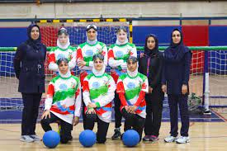
تیم ملی گلبال مردان که در مسابقات پاراآسیایی 2014 اینچئون و 2018 جاکارتا بر سکوی نخست ایستاده بود، در 2022 هانگژو با پیروزی مقابل کرۀ جنوبی در مسابقۀ رده‌بندی به مدال برنز بسنده کرد. تیم ملی گل‌بال مردان ایران با ترکیب خلیل شهریاری‌نسب، میلاد سوری، مهدی عباسی، مصطفی شهبازی، حسن جعفری و نعمت سرافراز راهی هانگژو شده بود. هرچند، تیم ملی گلبال آقایان با پیروزی ۹ بر ۳ مقابل کره جنوبی در فینال مسابقات آسیا-پاسیفیک، ضمن کسب سهمیه پارالمپیک ۲۰۲۴ پاریس، توانست گوشه‌ای از ناکامی‌های سال‌های اخیر را به فراموشی بسپارد.
تیم ملی گل‌بال زنان که در مسابقات 2014 اینچئون مدال نقره و 2018 جاکارتا به مدال برنز دست یافته بود، در 2022 هانگژو با شکست در مقابل تمامی حریفان خود و بدون امتیاز، در میان پنج تیم شرکت‌کننده، پنجم شد. زنان گل‌بالیست در این مسابقات با ترکیب فاطمه قایدی، مریم حسام‌آبادی، ریزان دژ‌آهنگ، زهرا عیدیان، رعنا نیازی و معصومه ملایی راهی چین شده بودند.

فوتبال نابینایان بعد از مدّت‌ها ناکامی با مدال بازگشت
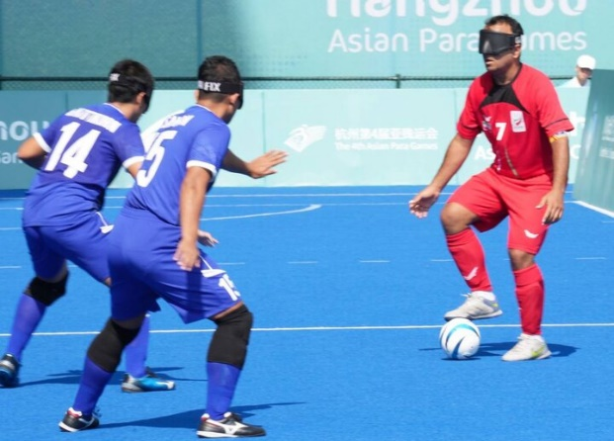
تیم ملی فوتبال پنج‌نفرۀ کشورمان که بعد از پارالمپیک 2016 ریو در مسابقات چندجانبۀ بین‌المللی توفیق چندانی به دست نیاورده بود، سر‌انجام در مسابقات هانگژو موفق به کسب مدال نقره شد. فوتبال پنج‌نفرۀ کشورمان در 2014 اینچئون مدال طلا را ازآن خود کرده بود و در 2018 جاکارتا این رشته در مسابقات حاضر نبود.
تیم ملی فوتبال نابینایان ایران در دیدار نهایی ضمن تساوی بدون گل مقابل چین، در ضربات پنالتی مغلوب میزبان شد تا سکوی قهرمانی را از دست بدهد. تیم ملی فوتبال نابینایان با ترکیب کامبیز محکم، صادق رحیمی، محمد‌امین رحیم‌زاده، احمدرضا شاه‌حسینی، مرتضی کریمی، علیرضا بخت، علیرضا ایزدی، حسین رجب‌پور، مرتضی رمضانی و سعید موسوی راهی هانگژو شده بودند.

ارتش تک‌نفرۀ شنا سه مدال به دست آورد
اعضای تیم ملی شنای نابینایان که در ادوار قبلی مسابقات پاراآسیایی به علت سیاست مخرب کیفی‌گرایی همواره آب می‌روند، در هانگژو تنها با حضور محمدحسین کریمی به آب زد تا این شناگر مشهدی در کلاس ب2، موفق به کسب 1 مدال نقره و 2 برنز شود. نقره کریمی جهان‌آبادی در صد متر کرال پشت و مدال‌های برنزش در صد متر پروانه و صد متر آزاد به دست آمد و توانست تمامی رکورد‌های ملی را جابه‌جا کند. تیم ملی شنای نابینایان در مسابقات 2014 اینچئون، 7 مدال (1 طلا، 2 نقره، 4 برنز) به دست آورد و در 2018 جاکارتا تنها 1 برنز نصیب شنای ایران شد. به گفتۀ سرمربی و رئیس انجمن شنای فدراسیون نابینایان، تیم ملی شنای نابینایان در 2010 گوانگژو با پنج شناگر، در 2014 اینچئون با چهار شناگر، در 2018 جاکارتا با دو شناگر و در 2022 هانگژو با یک شناگر به بازی‌های پاراآسیایی اعزام شد. این در حالی است که شریفیان اعتقاد دارد اگر حداقل دو شناگر دیگر راهی این مسابقات شده بودند، شنای نابینایان می‌توانست 2 مدال دیگر را از آب‌های هانگژو صید کند. در مسابقات شنا چهارده رکورد آسیایی شکسته شده است که نشان می‌دهد سطح تیم‌های آسیایی به رقبای جهانی خود تا چه اندازه نزدیک شده است. سرمربی تیم ملی شنا معتقد است برای پارالمپیک 2024 پاریس باید نسبت به شنا نگاه حمایتی وجود داشته باشد تا ورزشکاران انگیزۀ خود را از دست ندهند و بتوان زمینۀ رشد و توسعۀ این رشته را که جزءِ رشته‌های مادر محسوب می‌شود فراهم کرد؛ جایی که در هانگژو چینی‌ها 51 طلا و ژاپنی‌ها 15 طلای خود را از استخر بیرون آورده‌اند.
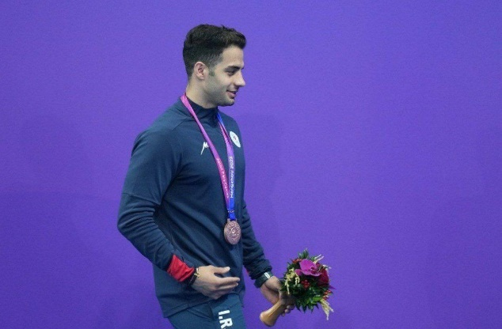
چهارمین دورۀ بازی‌های پاراآسیایی هم با نتایج قابل‌قبول برای کاروان ایران و قابل انتظار برای نابینایان به پایان رسید و تجربه‌های به ‌دست ‌آمده از این مسابقات نشان داد، فدراسیون نابینایان باید خانه‌تکانی اساسی در رشتۀ گل‌بال انجام دهد، استعدادیابی در زمینۀ شنا و دو‌و‌میدانی را گسترش دهد و به ورزشکاران کلاس ب1 در رشتۀ جودو و شطرنج بیشتر بال و پر دهد. تیم ملی فوتبال نیز نیازمند پوست‌اندازی در ردۀ مدیریتی و بازیکنان است؛ هرچند حضور برخی جوانان در هانگژو یکی از عوامل موفقیت این تیم محسوب می‌شود. کمیتۀ پارالمپیک نیز باید در رشته‌های رکوردی، از سیاست سخت‌گیرانۀ کیفی‌گرایی صرف‌نظر کند تا انگیزه در میان ورزشکاران حرفه‌ای نابود نشود. گفتنی‌ها در این بین بسیار است که فرصت دیگری را می‌طلبد.

گزارش عملکرد انجمن نابینایان ایران (آبان ۱۴۰۲)
آنچه در ادامه می‌خوانید، گزارش مختصری از فعالیت‌هایی است که انجمن نابینایان ایران در طول ماه آبان انجام داده است.
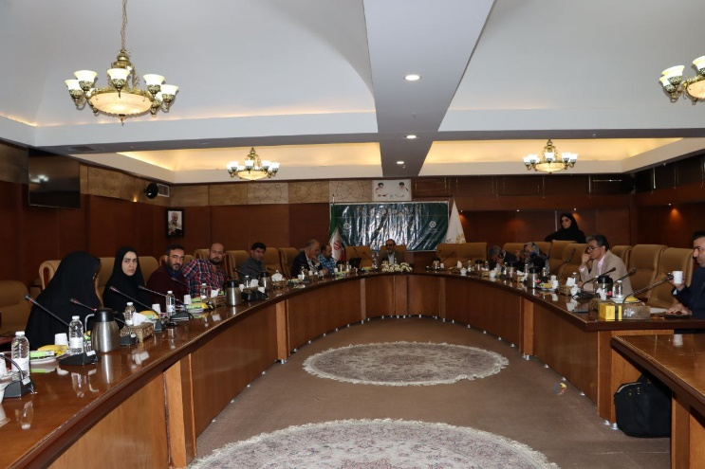
با توجه به نزدیک شدن به موعد برگزاری جشنوارۀ کاما، بخش عمدۀ فعالیت‌های انجمن معطوف این رویداد بزرگ ملی بوده است. هفتمین جلسۀ شورای سیاست‌گذاری جشنوارۀ ملی کاما (کتاب افراد معلول ایران) روز یکشنبه، ۱۴ آبان، به میزبانی نهاد کتابخانه‌های عمومی کشور و در کتابخانۀ مرکزی پارک شهر برگزار شد.
در این نشست، نمایندگان وزارت فرهنگ و ارشاد اسلامی، سازمان بهزیستی، کتابخانۀ ملی، خانۀ کتاب و ادبیات ایران، سازمان فرهنگی و هنری شهرداری تهران، دفتر فرهنگ معلولین، نهاد کتابخانه‌های عمومی کشور، انجمن نابینایان ایران و جامعۀ معلولان ایران به‌عنوان مسئولان برگزاری جشنوارۀ کاما حضور داشتند. نمایندۀ کانون پرورش فکری کودکان و نوجوانان و ادارۀ کل سلامت معاونت فرهنگی اجتماعی شهرداری تهران نیز از غایبان این نشست بودند.
گفتنی است از مجموع دویست و دو اثر ارسالی به دبیرخانۀ جشنواره، چهل و دو اثر توانست به مرحلۀ دوم راه یابد که از این تعداد، هشت اثر به‌عنوان «آثار برگزیده» و هجده اثر به‌عنوان «شایستۀ تقدیر» انتخاب شدند. در حوزۀ ناشران بریل نیز دو ناشر عناوین برگزیده را ازآن خود کردند. معدل نمرات آثار شایستۀ تقدیر بین هفتاد تا هشتاد و افراد برگزیده، بین هشتاد تا صد است. با توجه به اینکه برخی از کتاب‌ها، چندین مؤلف و مترجم دارند، در‌مجموع سی و پنج نویسنده در جمع افراد برگزیده و شایستۀ تقدیر قرار گرفته‌اند که چهارده نفر از آنها از میان افراد دارای معلولیت و بیست و یک نفر از میان افرادی هستند که در حوزۀ معلولان کتاب نوشته‌اند.
به پیشنهاد مدیران سازمان بهزیستی و به‌منظور حضور پر‌رنگ‌تر مسئولان در مراسم اختتامیه، این رویداد به‌جای 7 آذرماه با یک هفته تأخیر، در 14 آذرماه و به میزبانی سازمان اسناد و کتابخانه ملی برگزار خواهد شد. با تصمیم اعضای شورای سیاست‌گذاری جشنواره، جوایز افراد برگزیده و شایستۀ تقدیر به نسبت دورۀ نخست بیش از 100درصد افزایش یافته است که تحقق آن در گروی حمایت نهاد‌های ذی‌ربط و حامیان مالی جشنواره، به‌ویژه سازمان بهزیستی است که قرار است بخش عمده‌ای از جوایز توسط این سازمان پرداخت شود، البته با تصمیم اعضای شورا جوایز در نظر گرفته شده برای مترجمان، کمی کمتر از مؤلفان خواهد بود. همچنین مصوب شد مانند دورۀ نخست جشنواره، لوح تقدیر و تندیس جشنواره به تمامی افراد برگزیده و شایستۀ تقدیر اعطا شود، اما جوایز نقدی برای آثاری که چندین مؤلف یا مترجم دارند، به نسبت تعداد آنها تقسیم خواهد شد. چون به علت تورم موجود در کشور، شاید جوایز ریالی متناسب با زحمت و ارزش کار نفرات برگزیده نباشد، تسهیلات و جوایز غیر نقدی دیگری نیز برای این افراد در نظر گرفته شده است. با مصوبۀ اعضای شورا، مقرر شد طی هماهنگی‌هایی که از سوی انجمن نابینایان ایران و جامعۀ معلولان ایران صورت خواهد گرفت، کارت نویسندگی اهل‌قلم برای افراد برگزیده و شایستۀ تقدیر در نظر گرفته شود که می‌تواند تسهیلات و مزایای خوبی را شامل حال این افراد کند.
همچنین احتمال دارد طی مکاتباتی که با بنیاد نخبگان صورت می‌گیرد، افراد برگزیده و شایستۀ تقدیر به‌عنوان برگزیدگان یک جشنوارۀ ملی، بتوانند عضو این بنیاد شوند که اتفاق بسیار ارزشمندی خواهد بود؛ به‌علاوه به همت نهاد کتابخانه‌های عمومی کشور قرار است کتاب‌های افراد برگزیده خریداری شود تا در مراکز کتابخانه‌ای نهاد توزیع شود، البته میزان کم و کیف و شمار کتاب‌های خریداری‌شده مشخص نیست، اما این موضوع می‌تواند تا حدی به نویسندگان و ناشران کمک کند. برپایی نمایشگاه دائمی از آثار برگزیدگان جشنواره در محل کتابخانه ملی از دیگر مزایای پذیرفته شدن آثار در جشنوارۀ کاما است که می‌تواند منجر به دریافت توجه بیشتر اهالی فرهنگ به این آثار شود.
انجمن نابینایان ایران در نخستین روز‌های ماه آبان، در جلسه‌ای با مدیران سازمان بهزیستی کشور، در برنامه‌ریزی‌های این سازمان برای برگزاری برنامه‌های مربوط به روز جهانی معلولین مشارکت کرد. این انجمن در این جلسه پیشنهاد کرد با توجه به برگزاری برنامه‌های این روز جهانی در قالب یک هفته، بهتر آن است که برای هرکدام از روز‌های هفته که از شنبه 11 آذر آغاز خواهد شد و تا جمعه، 17 آذر ادامه خواهد یافت، نام مشخصی در نظر گرفته شود و در برنامه‌های آن روز، به آن شعار یا نام توجه ویژه شود.
همچنین گفتنی است غیر از برنامه‌‌هایی که بهزیستی برگزارکنندۀ آن خواهد بود، انجمن نیز قرار است در طول این هفته از سامانۀ مناسب‌سازی موزه‌ها برای نابینایان در کاخ‌موزۀ گلستان رونمایی کند. تغییراتی هم در وبگاه انجمن انجام شده است که در هفتۀ معلولین از این تغییرات رونمایی خواهد شد. رونمایی از دایرة‌المعارف نابینایان ایران در سه جلد و ۲۱۰۰ صفحه نیز از دیگر رخدادهایی است که در طول هفتۀ معلولین انجام خواهد پذیرفت. گفتگوی مفصلی با دست‌اندرکاران تهیۀ این دایرة‌المعارف نیز در شمارۀ ۲۴ ماهنامۀ نسل مانا در اختیار علاقه‌مندان قرار خواهد گرفت.
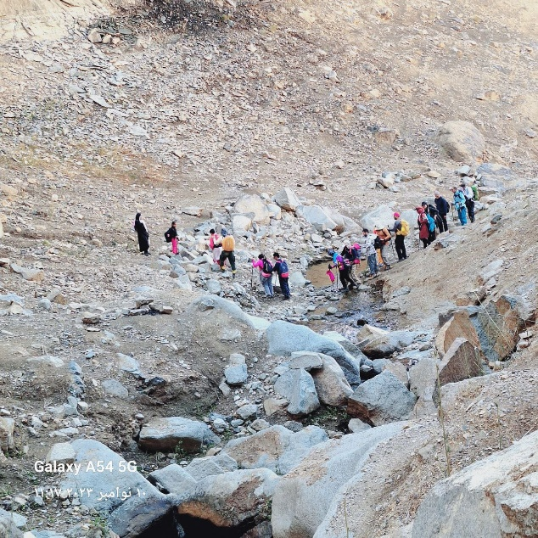
شرکت در جلسه‌های مناسب‌سازی در استانداری تهران از دیگر فعالیت‌های انجمن در ماه آبان بود. در این جلسه‌ها مقرر شد منطقۀ وحیدیۀ شهریار، در استان تهران، به‌عنوان شهر بدون مانع، مناسب‌سازی شود تا الگویی برای سایر شهر‌ها و بخش‌ها در این استان باشد. همچنین بنا شد بودجۀ مشخصی هم با عنوان «بودجۀ مناسب‌سازی» در اختیار سازمان‌ها قرار گیرد تا این سازمان‌ها مجبور نباشند از محل بودجه‌های عمرانی برای مناسب‌سازی هزینه کنند.
همانند ماه‌‌های گذشته، گلگشت‌های گروه گردشگری انجمن هم ادامه داشت و اعضای این گروه، در 19 آبان به آبشار خور، در روستای خور جاده چالوس، عزیمت کردند و مسافت هشت کیلومتری را پیمودند. همچنین به همت خیران و حامیان انجمن، توزیع سبد کالا به تعداد ۳۵۰ سبد و ارزش حدودی پانصد میلیون تومان در میان اعضای کم‌برخوردار انجام پذیرفت..

پیشخوان: مروری بر جدید‌ترین پادکست‌ها و نشریه‌های انگلیسی‌زبان ویژۀ آسیب‌دیدگان بینایی
امید هاشمی: سردبیر
این شماره را با یک نمایشگر بریل آغاز خواهیم کرد که از قابلیت نمایش تصاویر به‌صورت برجسته هم برخوردار است. نگاهی به آخرین نمونه از عینک هوشمند ویژۀ نابینایان خواهیم انداخت و در ادامه با یک برنامۀ ویژۀ آهنگ‌سازان نابینا آشنا خواهیم شد و سراغی هم از آخرین به‌روز‌رسانی‌های صفحه‌خوان محبوب و قدیمی جاز خواهیم گرفت.

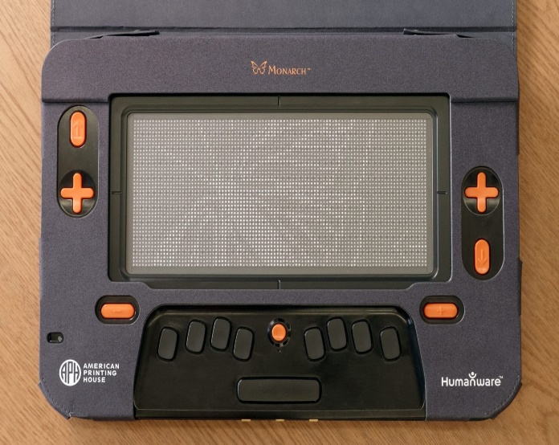
نمایشگر بریل با قابلیت پشتیبانی از تصاویر برجسته
تلاش‌های گسترده‌ای در طول بیش از یک دهۀ گذشته معطوف آن شده تا نابینایان بتوانند در دسترسی به اطلاعات، پا را از حدود اطلاعات مکتوب کمی فراتر بگذارند و بتوانند به آنچه سایر کاربران دسترسی دارند دست یابند. بخشی از این تلاش‌ها، به فراهم کردن امکان دسترسی این افراد به تصاویر برجسته بازمی‌گردد.
همه‌گیر شدن استفاده از فناوری چاپ سه‌بعدی، این امکان را به وجود آورده تا مراکز آموزشی ویژۀ افراد با آسیب بینایی بتوانند اشکال گوناگون را در قالب سه‌بعدی چاپ کنند و در اختیار دانش‌آموزان نابینا قرار دهند. از سوی دیگر، برخی کمپانی‌های خارجی هم دست‌به‌کار شده‌اند تا فناوری‌های قدیمی چاپ حرارتی نظیر ترموفرم را به‌روز کنند تا بتوانند اشکال برجسته را روی کاغذ‌های مخصوص، به نابینایان عرضه کنند. در این میان، خانۀ چاپ آمریکا هم اقدام به راه‌اندازی یک کتابخانۀ برخط و رایگان کرده تا افراد از سراسر دنیا، نمونه فایل‌های مربوط به اشکال برجسته را بارگیری و چاپ کنند. این قبیل فعالیت‌ها فقط به چاپ تصاویر برجسته محدود نمی‌شود و متخصصان به دنبال راه‌های دیگری برای دسترسی نابینایان به شکل برجسته تصاویر هستند.
«مونارک» نام دستگاه نمایشگر بریل جدیدی است که به‌زودی به بازار عرضه خواهد شد و احتمالاً می‌تواند آیندۀ دسترسی به تصاویر برجسته را متحول کند. یکی از نابینایانی که به نمونۀ آزمایشی این دستگاه دسترسی داشته، گزارشی از قابلیت‌ها و ویژگی‌های آن را برای پادکست «بلایندَبیلیتیز» ضبط کرده که ما در ادامه بخش‌هایی از آن را باهم می‌خوانیم.
مونارک نمایشگر بریل چندخطی است. این دستگاه در ابعاد یک لپ‌تاپ گیمینگ طراحی شده و چیزی حدود دو کیلوگرم وزن دارد. در طراحی این نمایشگر بریل از ده خط ۳۲ سلولی استفاده شده است؛ خطوطی که در حالت عادی، نوشته‌های بریل را به نمایش می‌گذارند، اما وقتی قرار باشد تصاویر را نشان دهند، از قابلیت زوم برخوردارند و می‌توانند به هم نزدیک یا از هم دور شوند تا جزئیات تصاویر را بهتر نمایش دهند.
مونارک برای نمایش بریل، از سلول‌های تولیدشده در کمپانی «دات»، مستقر در کشور کرۀ جنوبی استفاده می‌کند. نام این کمپانی را پیش‌تر در محصولاتی نظیر داتپَد و ساعت دات واچ شنیده بودیم. سیستم‌عامل اندروید برای دستگاه مونارک در نظر گرفته شده و همین ویژگی هم به کاربران کمک می‌کند بتوانند از صفحه‌خوان تاک‌بک در محیط برنامه استفاده کنند. کاربر به‌سادگی می‌تواند به‌وسیلۀ نرم‌افزاری که در سیستم‌عامل اندروید گنجانده شده، به کتابخانۀ تصاویر برجسته دسترسی پیدا کند و عکس‌های مورد نیاز خود را به نمایش بگذارد. کلید‌های پرکینزمانند، به کاربران امکان نوشتن می‌دهند و سایر دکمه‌ها هم بقیۀ نیاز‌های او را برآورده می‌کنند. سه دکمۀ «صفحۀ اصلی»، «بازگشت» و «موارد اخیر» در بالای دستگاه قرار گرفته و همچنین دکمه‌هایی برای کم و زیاد کردن حجم صدا، روشن و خاموش کردن دستگاه و مواردی از این دست هم لحاظ شده است. یک دکمه هم برای کم و زیاد کردن زوم یا وضوح تصویر در نظر گرفته شده است.
یکی از قابلیت‌های بسیار جالب در نمایشگر بریل مونارک این است که اگر ابعاد عکس بزرگ‌تر از اندازۀ صفحۀ بریل باشد، کاربر می‌تواند با کلید‌هایی که به همین منظور طراحی شده، عکس را بخش به بخش ببیند؛ مثلاً ابتدا بخش بالایی و سپس پایین آن را لمس کند. به‌سادگی می‌توان به فشردن چند کلید، به بخش‌های گوناگون عکس دست پیدا کرد.
برای مونارک هنوز قیمت مشخصی اعلام نشده است، اما با توجه به تعداد بالای سلول‌های بریل، احتمالاً مدارس و مراکز آموزشی، عمده مشتریان آن را تشکیل خواهند داد. در تولید این دستگاه، کمپانی «هیومن‌و‌ِر»، خانۀ چاپ بریل آمریکا و فدراسیون ملی نابینایان آمریکا دخیل بوده‌اند. قابلیت‌های مونارک به مواردی که در بالا ذکر شد، خلاصه نمی‌شود. علاقه‌مندان به نمایشگر‌های بریل می‌توانند برای شنیدن جزئیات بیشتر، با نسخۀ صوتی پیشخوان همراه شوند.

آخرین به‌روز‌رسانی‌های یک عینک بسیار هوشمند
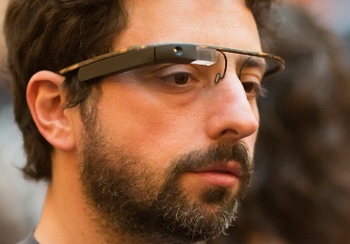
با رایگان شدن نرم‌افزار کاربردی «اِنویژِن اِی‌ آی»، حالا تقریباً اغلب کاربران نابینای اندروید این نرم‌افزار را می‌شناسند، اما آنچه بسیاری از کاربران نمی‌دانند این است که این شرکت، علاوه بر اپ اندروید، یک عینک را هم برای کاربران نابینا طراحی کرده است که کار تشخیص نوشته‌ها و تصاویر را برای آنها بسیار آسان می‌کند؛ درواقع این عینک همان عینک گوگل است که برای استفادۀ نابینایان برنامه‌نویسی شده است. قابلیت‌هایی نظیر خواندن متن، تشخیص چهره، یافتن اشیا، شناسایی اسکناس و تشخیص رنگ، به کاربران این عینک اجازه می‌دهد در محیط خانه یا بیرون، بتوانند بدون دخالت دست، از کمک‌های انویژن بهره‌مند شوند.
«سَم سیوی»، یوتوبر نابینا، جدید‌ترین نسخۀ عینک انویژن را در کانالش به نمایش گذاشته است. در این ویدئو از قابلیت جالبی به نام «اسک انویژن» سخن رفته؛ قابلیتی که از تلفیق انویژن و هوش مصنوعی پدید آمده است. روش کار این امکان تازه از این قرار است که در زمانی که عینک از طریق وای‌فای به اینترنت متصل باشد، کاربر می‌تواند از یک نوشته عکس بگیرد و بعد از تبدیل عکس به متن، می‌تواند با نگه‌داشتن یک دکمه، سؤال‌هایی مربوط به متن را از چت جی‌پی‌تی بپرسد. موقعیتی را تصور کنید که عینک انویژن به چشم زده‌اید و از صورت‌غذای رستوران عکس گرفته‌اید و حالا می‌خواهید بدانید در میان غذا‌هایی که نامشان در صورت‌غذا آمده، کدامشان غذای مناسب گیاه‌خواران است. شما می‌توانید به‌سادگی همین سؤال را از چت جی‌پی‌تی بپرسید. این فقط یکی از مثال‌هایی بود که کارایی قابلیت اسک انویژن را نشان می‌دهد. دربارۀ تمام قابلیت‌هایی که در عینک انویژن وجود دارد، در نسخۀ صوتی پیشخوان، مفصل صحبت شده است. همچنین در نسخۀ صوتی در خصوص قیمت طرح‌های سه‌گانۀ عینک انویژن هم توضیحاتی ارائه شده است.

مجرب‌ترین نوازندگان در خدمت آهنگ‌سازان نابینا
ساختن و نواختن موسیقی یکی از سرگرمی‌هایی است که «پیت تورپی»، گردانندۀ پادکست «آیز آن ساکسِس»، در زندگی خود دارد. او یک گروه سه‌نوازی «تریو» دارد و گاهی برای این گروه قطعاتی می‌نویسد و باهم اجرا می‌کنند. او حالا در دو شمارۀ اخیرِ پادکستی که تولید کرده، به نرم‌افزاری پرداخته است که از آن برای ساخت موسیقی استفاده می‌کند؛ نرم‌افزاری که دقیقاً برای کسانی طراحی شده است که نمی‌خواهند در نوشتن قطعات موسیقی مو را از ماست بیرون بکشند و هدفشان این است که یک قطعۀ دَم دستی و راحت بسازند و از آن استفاده کنند.
«بَند این اِ باکس»نام نرم‌افزاری است که پیت در دو شماره به معرفی آن پرداخته است. آهنگ‌سازان می‌توانند آکورد‌های مورد‌نظرشان را در برنامه وارد کنند و سپس برای برنامه مشخص کنند که می‌خواهند آهنگشان در چه ژانر یا سبکی نواخته شود. صدها سبک و زیرسبک موسیقی در این برنامه گنجانده شده است و آهنگ‌سازان می‌توانند به‌دلخواه یکی را انتخاب کنند. آنها حتی این امکان را دارند تا انواع سبک‌ها را بشنوند تا نمونۀ دلخواهشان را بیابند.
آنچه این نرم‌افزار را جالب‌تر کرده این است که صدا‌هایی که آهنگ‌های مد‌نظرِ آهنگ‌سازان با آنها نواخته می‌شود، به دست بهترین نوازندگان نواخته و در برنامه ضبط شده است. آهنگ‌سازی که با این برنامه کار می‌کند، از تکه‌هایی استفاده می‌کند که بهترین نوازندگان درامز، گیتار، بیس، پیانو و ساز‌های بادی و زهی آنها را نواخته‌اند. این برنامه همچنین قابلیت اتصال به سایر برنامه‌های آهنگ‌سازی را دارد و آهنگ‌ساز می‌تواند در صورت نیاز، بخش‌هایی از کار نظیر ضبط صدای خواننده و سایر ساز‌هایی را که در «بند این اِ باکس» وجود ندارد، در سایر برنامه‌ها انجام دهد.
نکتۀ جالب‌توجه دیگری که در این دو شماره از پادکست مذکور مطرح شد، این است که این برنامه برای صفحه‌خوان‌ها قابل‌دسترس نبوده، اما پیت تورپی توانسته است به کمک دانش ساخت اسکریپت جاز، اسکریپت‌هایی برای برنامه بنویسد تا آن را در دسترس نابینایان قرار دهد. او این اسکریپت‌ها را به‌رایگان در وبگاهش قرار داده است. قابلیت‌های این برنامه بسیار فراوان است و ذکر همۀ آنها در این مجال کوتاه نمی‌گنجد.
اگر شنوندۀ نسخۀ صوتی پیشخوان باشید، می‌توانید ضمن شنیدن توضیحات کاملی در خصوص برنامه، نمونه‌ای از چگونگی عملکرد برنامه و نوع پشتیبانی صفحه‌خوان جاز در این برنامه را هم بشنوید؛ به‌علاوه به بهانۀ دست به کیبورد شدن پیت تورپی و اسکریپت‌نویسی او، اطلاعاتی دربارۀ شیوۀ عملکرد اسکریپت‌های جاز و چگونگی ساخت این اسکریپت‌ها را هم در اختیار علاقه‌مندان قرار خواهیم داد. همچنین با توجه به اینکه اخیراً نسخۀ کرک‌شده از صفحه‌خوان جاز ۲۰۲۴ در اختیار کاربران نابینا قرار گرفته، به‌تفصیل به تغییرات این نسخه و امکانات جدیدی که به آن افزوده شده است خواهیم پرداخت. شما می‌توانید نسخۀ صوتی پیشخوان را ذیل این نوشته در وبگاه نسل مانا یا شبکه‌های اجتماعی ما دریافت کنید.

زندگی میدان رقابت نیست: قهرمان خودت باش!
زهرا همت: روان‌شناس و آموزگار آموزش و پرورش استثنایی شهر تهران
کم‌کم به دوازدهم آذر‌ماه، روز جهانی معلولین نزدیک می‌شویم و بازهم مثل همیشه، برنامه‌های گوناگون تلویزیونی و رادیویی یادی از معلولان می‌کنند و در دعوت از این افراد به برنامه‌هایشان، گوی سبقت را از هم می‌ربایند؛ شبکه‌ها پر می‌شود از افرادی که هر‌یک به‌نوعی قله‌های موفقیت را فتح کرده‌اند و مثل خورشید تابان در این برنامه‌ها می‌درخشند؛ یکی مخترع است و آن دیگری حافظ تمام قرآن؛ یکی برنامه‌نویس موفقی است و دیگری در آشپزی، مهارت بی‌نظیری دارد. خلاصه هر‌یک از این افراد به دلیل داشتن ویژگی یا موفقیت خاصی به این برنامه‌ها دعوت می‌شوند و به یاد نداریم که فردی معمولی و فاقد درخشش خاصی در این برنامه‌ها دیده شده باشد. سیاست زیربنایی نام‌گذاری روز‌هایی مانند 23 مهر و 12 آذر، اطلاع‌رسانی و آگاهی‌بخشی جامعه از توانایی‌ها، نیاز‌ها و محدودیت‌های اقشار خاص است، اما متأسفانه برنامه‌ها معمولاً تنها به بخش توانمندی‌های معلولان می‌پردازند و برای جذاب‌تر شدن برنامه‌ها از افراد بسیار موفق دعوت می‌کنند و در بسیاری موارد، از بیان نیاز‌ها و محدودیت‌های این قشر غافل می‌شوند. این برنامه‌ها برای بیننده‌ها جذاب هستند و آنها از دیدن این‌همه توانایی یک فرد معلول شگفت‌زده می‌شوند. برنامه‌سازان نیز تصور می‌کنند تصویر بسیار خوبی از معلولان در ذهن مخاطبان ایجاد کرده‌اند و با نمایش این افراد توانمند، سطح پذیرش این افراد در جامعه و شأن اجتماعی آنان را ارتقا داده‌اند؛ غافل از اینکه هدف از بزرگداشت چنین روز‌هایی، اطلاع‌رسانی و فرهنگ‌سازی صحیح و مبتنی بر واقعیت است، نه صرفاً اغراق و بزرگ‌نمایی توانمندی‌های افراد دارای معلولیت. از سویی در بین مخاطبان برنامه‌های تلویزیونی، رادیویی یا حتی شبکه‌های اجتماعی، افراد دارای معلولیت هم حضور دارند و این پرداختن بیش از اندازه به افراد بسیار موفق، ممکن است آنان را دچار اشتباه کند و به آنها آسیب برساند. شاید شما مخاطبان گرامی نیز این تجربه را داشته باشید که وقتی فرد بسیار موفق و برجسته‌ای را در برنامه‌ای می‌بینید، با خودتان فکر کنید که چرا شما مثل او نیستید؛ درست مثل همان زمانی که روزمرگی‌های برخی بلاگر‌ها را در شبکه‌های اجتماعی می‌بینیم؛ صفحه‌هایی که از صبح تا آخر شب، تصاویری از زندگی شیک و «لاکچری» و سفر‌ها و رستوران‌گردی‌هایشان منتشر می‌کنند و بی‌شمار افرادی هستند که با دیدن این تصاویر وسوسه‌بر‌انگیز، دچار غم و حسرت می‌شوند و بسیاری حتی به سمت افسردگی می‌روند؛ بدون اینکه حتی یک‌لحظه به‌احتمال بزرگ‌نمایی‌های موجود در این صفحه‌ها فکر کنند. اگر کمی واقع‌بین باشیم در کنار این تصاویر زیبا، زندگی انسان‌هایی را که هر روز در کوچه و بازار می‌بینیم، در ذهن تصور می‌کنیم و به‌سادگی متوجه می‌شویم که آنچه جلوی دوربین‌ها می‌بینیم، تمامِ واقعیت نیست. دوربین‌ها به دنبال شکار سوژه‌های خاص هستند و تلاش می‌کنند تصاویر بسیار مثبتی از افراد معلول در ذهن مخاطبان ایجاد کنند و شاید بتوان گفت که درواقع به دنبال به وجد آوردن مخاطبان هستند و قطعاً سوژه‌های فاقد درخشش خاص نمی‌توانند مخاطبان را زمان بیشتری در یک صفحه، در شبکه‌ای اجتماعی یا روی یک موج رادیویی یا پای یک شبکۀ تلویزیونی نگه‌ دارند؛ بنا‌بر‌این زندگی‌های معمولی و موفقیت‌های اندک نمی‌تواند جایی در برنامه‌ها داشته باشد و حذف این صحنه‌ها بسیار معمول است و این نکته‌ای است که افراد دارای معلولیت و خانواده‌های آنان باید از آن آگاه باشند. به یاد داشته باشید که افرادی که به برنامه‌های گوناگون دعوت می‌شوند، یک نفر هستند در میان هزاران یا شاید میلیون‌ها نفری که امکان حضور در چنین برنامه‌هایی را نداشته‌اند!
علاوه بر این، همۀ ما می‌دانیم که انسان‌ها با‌هم متفاوت‌اند و هرکدام در زمینۀ خاصی برجسته هستند و ممکن است در زمینه‌ای دیگر دچار ضعف باشند، اما همان‌گونه که این حقیقت را به‌خوبی می‌دانیم؛ به‌سادگی هم فراموشش می‌کنیم و با دیدن برجستگی‌های دیگران به‌سرعت به یاد این می‌افتیم که چرا ما در آن زمینه موفق نیستیم؛ برای مثال با دیدن نوازندگی خوبِ فردی با آسیب بینایی، به این فکر می‌کنیم که چرا ما نمی‌توانیم به‌ زیبایی او ساز بزنیم. خوب است همیشه به خود یادآوری کنیم که هر انسانی نقاط قوت و ضعفی دارد یا اگر واقعاً فکر می‌کنیم در زمینۀ خاصی استعداد و توانایی داریم، دست‌کم برای رسیدن به جایگاهی که حسرتش را می‌خوریم بیشتر تلاش کنیم. نکتۀ دیگری که خوب است بیشتر به آن بیندیشیم این است که معلولان، با توجه به محدودیت‌هایشان باید برای رسیدن به اهداف یا حتی رسیدن به توانایی انجام امور روزمره تلاش بسیاری کنند. در اینجا قصد نداریم به نقد شعارهای پوچ و زرد و لایک‌خور «معلولیت، محدودیت نیست»، «ما می‌توانیم» و...بپردازیم، اما باید بگوییم که اتفاقاً معلولیت سبب چالش‌ها و محدودیت‌های بسیاری می‌شود و معلولان باید مهارت‌ها یا حتی خلق راه‌کار‌ها و ترفند‌هایی برای فائق آمدن بر این چالش‌ها و محدودیت‌ها را بیاموزند. آنچه در اینجا اهمیت ویژه‌ای دارد، تلاش برای یادگیری و به‌کار‌گیری حد‌اکثری مهارت‌هاست. خوب است هرکدام از ما تلاش کنیم بهترین خودمان باشیم و برای ادامۀ زندگی‌ برنامه‌ریزی کنیم و با در نظر گرفتن اهدافمان، برای کسب مهارت‌های مورد نیاز جهت دستیابی به آن اهداف تلاش کنیم. زندگی مسابقه نیست، قرار نیست حسرت دیگرانی را که مقابل دوربین‌ها قرار می‌گیرند و تحسین می‌شوند بخوریم، بلکه نیکوست آرزو‌هایمان را در قالب اهداف کوچکی در زندگی برای خود تعریف کنیم و برای رسیدن به هر‌یک از این اهداف کوچک تا جایی که توانایی‌ها و محدودیت‌هایمان اجازه می‌دهد تلاش کنیم و از لحظه‌به‌لحظۀ زندگی لذت ببریم.

در انتظار غروبی خاکستری
فاطمه جوادیان: کارشناس نابینایان آموزش‌و‌پرورش استثنایی گیلان
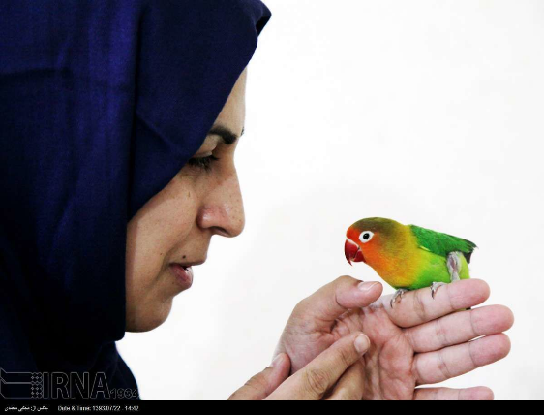
راه زندگی همیشه هموار و یکنواخت نیست. گاهی مسائلی پیش می‌آید که ما را از مسیر همیشگی خارج می‌کند. آنجاست که باید در سایۀ تدبیر، مشورت و مطالعه تصمیم بگیریم.
در این شماره به سراغ دوستی می‌رویم که یکی از دوره‌های سخت زندگی را پشت سر می‌گذارد؛ چند وقتی است که مادرش بیمار است و او هم مانند سایر فرزندان در تلاش است تا در مراقبت از مادر سهیم باشد. به‌راستی مگر از یک نابینا هم در چنین شرایطی کاری برمی‌آید؟
پریناز دختری است که در یکی از شهرهای بزرگ به‌تنهایی زندگی می‌کند. او حدوداً سی سال دارد و در مرکز مشاوره به فعالیت مشغول است. پریناز از سال‌ها پیش که برای تحصیل وارد مدرسه شبانه‌روزی شد تا بعد از پایان دوره‌های دانشگاه، دور از خانواده به سر برده است، اما این دوری خللی در تعهد او نسبت به آنها ایجاد نکرده است.
خواهر و برادرهای پریناز همگی متأهل هستند و در شهرهای دیگر زندگی می‌کنند. او وقتی مادرش را برای انجام جراحی به بیمارستان می‌برند، پیشنهاد می‌کند که بهتر است مادر دورۀ نقاهت را در خانۀ او بگذراند، البته قرار می‌گذارند خواهرها هم در این مسیر به او کمک کنند.
از او می‌خواهم بگوید حضور افراد در خانه به مدتی نامشخص چه تأثیری بر روند زندگی او داشته است.
می‌گوید: طبیعتاً شرایط خیلی تغییر کرده بود. فضای فعالیت‌هایم کوچک‌تر شده بود. لپ‌تاپ و هرچه را که بیشتر به آن احتیاج داشتم، به اتاق آورده بودم. به‌هرحال می‌بایست فضای بیشتری را در اختیار خانواده قرار می‌دادم. سعی می‌کردم کنترل آشپزخانه را در دست داشته باشم، اما این کار همیشه هم مقدور نبود.
او در ادامه می‌گوید: محل جراحی مادرم به پانسمان تخصصی روزانه احتیاج داشت. پس از صحبت با چند پرستار به پیشنهاد همکارم با یک نفر موافقت کردم. آقای پرستار مهربانی که به خاطر حضور هر روزه‌اش تبدیل شده بود به یکی از اعضای خانوادۀ ما. در مورد داروها هم در اینترنت می‌خواندم و هم با بعضی پزشکان مشورت می‌کردم. به اپیزودهای مربوط به سالمندی هم گوش می‌دادم. روی‌هم‌رفته حضورم به خاطر اطلاعاتی که داشتم، مفید بود. روز مهارت‌هایم را به‌روز و بیشتر کردم، مثلاً اندازه‌گیری قند خون و تزریق انسولین را از خواهرهایم یاد گرفتم. انگار دوره‌ای آموزشی را می‌گذراندم.
از او پرسیدم: چگونه هزینه‌ها را مدیریت کردی؟
او پاسخ داد: بیشتر هزینه‌ها را برادرم می‌پرداخت. در اوایل استخدام مادرم را تحت پوشش بیمۀ تکمیلی خودم قرار دادم تا برای دریافت خدمات بیمارستانی خیالش راحت باشد. چند سال پیش هم به کمک همین بیمه آب‌مروارید چشم‌های نازنینش را جراحی کرد. خوب به یاد دارم وقتی از او می‌پرسیدم حالا چطور می‌بینی، پاسخ واضحی نمی‌داد؛ تا اینکه روزی خواهرم گفت نور چشم‌هایش بیشتر شده است و همه‌چیز را واضح‌تر می‌بیند، اما قادر نیست اینها را به تو که نابینا هستی بگوید. انگار هیچ‌وقت حال مادرهای ما به خاطر نابینایی ما خوب نمی‌شود. بگذریم! هزینۀ پرستار را من می‌پرداختم. شبیخون زده بودم به پس‌اندازهایم. گاهی وقت‌ها فقط یک اولویت در زندگی داری.
از او می‌خواهم بگوید این شرایط چه تأثیری بر زندگی اجتماعی و موقعیت شغلی او داشته است.
پریناز می‌گوید: مادرم بعد از جراحی دچار نوعی بی‌قراری شده بود که در هر ساعتی از شبانه‌روز نمود پیدا می‌کرد. باید کسی همدلانه او را سرگرم می‌کرد. کنارش می‌نشستم و به حرف‌هایش گوش می‌دادم. هر وقت می‌خواست او را ماساژ می‌دادم. باهم به کسانی که دوستشان داشت، تلفن می‌کردیم یا برایشان پیام می‌گذاشتیم. گاهی برایش یک جورچین ناتمام می‌آوردم تا با گذاشتن قطعۀ آخر لذت تمام شدن جورچین را تجربه کند؛ ازاین‌رو به وقت بیشتری احتیاج داشتم؛ برای همین از محل کارم بیشتر مرخصی می‌گرفتم. نگران بودم بی‌قراری مادرم در نیمه‌شب‌ها باعث ناراحتی همسایه‌ها و صاحب‌خانه بشود، اما آنها، صبورانه، شرایط را پذیرفته بودند.
از او می‌پرسم: شرایط چطور ادامه پیدا کرد؟
می‌گوید: در ایام نوروز اوضاع بهتر شده بود. اعضای خانواده را به شهرهایشان فرستادم تا در کنار خانوادۀ خود بمانند. اعلام کردم که به‌تنهایی از مادرم مراقبت می‌کنم. از مراقبت‌های اولیۀ بهداشتی گرفته تا تزریق انسولین و کنترل فشار و قند خون به‌وسیلۀ دستگاه‌های گویا که در خانه داشتم. هر روز صبح با بی مای آیز تماس می‌گرفتم تا یکی از داوطلبان نام داروها را بخواند. هر یک را در ظرف مخصوص خود، یعنی ظرف داروهای صبح، ظهر و شب، می‌گذاشتم. از یکی از مراکز بهزیستی، برای مدتی کوتاه، ویلچر و واکر امانت گرفتم. روزی به کمک یکی از دوستانم مادرم را به گردش بردیم. واکر را فیزیوتراپیست توصیه کرده بود. قبل از اینکه او را به حمام ببرم، چون کسی در خانه نبود، لباس‌هایش را به‌ترتیب پشت در حمام می‌گذاشتم تا بعد از حمام زیاد معطل نشود. کف حمام هم یک زیراَنداز نرم می‌گذاشتم تا آسوده باشد. سال نو را باهم در کنار سفرۀ هفت‌سین آغاز کردیم. بچه‌ها و گاهی هم دوستانم به دیدن ما می‌آمدند. خلاصه این که هرچه در توان داشتم به کار می‌بستم تا روزهایش به‌خوبی بگذرد. حال عمومی‌اش خوب بود، اما گویا چیزی از درون داشت کار خودش را می‌کرد.
از او می‌خواهم از احوال کنونی مادرش بگوید.
پریناز جواب می‌دهد: حالا دیگر او در اتاقی ویژه در بیمارستان بستری شده است. کاری از هیچ‌کس برنمی‌آید. پرستارها غذای رقیق‌شده را از طریق لوله به او می‌دهند. یک‌بار تعدادی کیک و آب‌میوه برای آنها بردم.
دیگر هیچ‌یک از اعضای بدن مادرم کار نمی‌کند. من به تمام داروها شک دارم. تقریباً هر روز با عصا تنها به بیمارستان می‌روم. نگهبان‌ها مرا می‌شناسند. مرا تا آسانسور راهنمایی می‌کنند. بر بالینش می‌نشینم و برایش دعای یا مُقلب‌القلوب و الابصار را زمزمه می‌کنم. او این دعا را خیلی دوست دارد. گاهی هم آوازی از مرضیه برایش می‌خوانم. کمی که می‌گذرد، سرش را می‌بوسم و به خانه برمی‌گردم. روی مبل می‌نشینم و گاه در تنهایی به یاد خاطرات گذشته و رنج‌های امروز، ساعت‌ها اشک می‌ریزم. آفتاب عمر مادرم در حال غروب است. این را خوب می‌دانم، اما تحملش کار ساده‌ای نیست!
به فکر فرومی‌روم. گویی نابینایی هیچ محدودیتی برای پریناز ایجاد نکرده است. انسان در چنین شرایطی به نوعی وارستگی دست می‌یابد و آمادۀ پذیرش هر موقعیتی می‌شود؛ شاید نوعی صلح درون.
با امید به این که هیچ‌یک از شما همراهان گرامی شاهد رنج عزیزانتان نباشید، این شماره از ستون زندگی را به پایان می‌بریم.
روزهایتان پر از شوق زندگی!

نگاهی به امکان استفاده از هوش مصنوعی برای تشخیص تصاویر در برنامه بی مای آیز
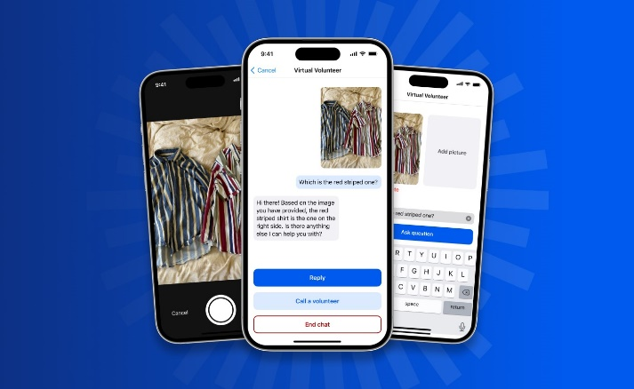
گردآوری و ترجمه:میثم امینی
به‌احتمال‌زیاد نام بی مای آیز برای شما نامی آشناست. این برنامه در ژانویه ۲۰۱۵ شروع به کار کرد و این امکان را برای افراد نابینا و کم‌بینا فراهم کرد تا بتوانند با برقراری تماس تصویری با داوطلبان بینا از طریق تلفن همراه خود، از این داوطلبان در موارد مختلفی که نیاز به بینایی وجود دارد کمک بگیرند. هماهنگ کردن رنگ لباس‌ها، کار با وسایل منزل غیر دسترس‌پذیر و پیدا کردن وسایل گم‌شده نمونه‌هایی از مواردی است که افراد با آسیب بینایی می‌توانند به کمک بی مای آیز انجام دهند.
اخیراً شرکت بی مای آیز اعلام کرده است که می‌خواهد با استفاده از امکان جدید تشخیص تصویر نسخۀ۴ روبات هوش مصنوعی چَت‌جی‌پی‌تی، امکان دریافت توضیحات از تصاویر و پرسیدن سؤال در مورد آنها را با عنوان بی مای اِی‌ آی برای کاربران برنامه بی مای آیز فراهم کند. این امکان برای مدتی به‌صورت بسته مورد آزمایش قرار گرفت و بعد از مدتی فراخوان ثبت‌نام به‌عنوان آزمایش‌کنندۀ بتا منتشر شد که به کاربران بی مای آیز اجازه می‌داد برای آزمایش این امکان جدید داوطلب شوند.
از روز ۱۴ اوت امسال کاربران آیفون که قبلاً به‌عنوان داوطلب برای آزمایش امکان بی مای ای ‌آی ثبت‌نام کرده بودند، به‌تدریج به این امکان دسترسی پیدا کردند.
اکنون بی مای ای آی برای همۀ کاربران آیفون در دسترس است و این افراد می‌توانند از این امکان استفاده کنند. همچنین نسخۀ آزمایشی این امکان از چند هفته پیش، کم‌کم، در حال فعال شدن برای کاربران اندروید است که برای آزمایش این امکان ثبت‌نام کرده‌اند. پس اگر قبلاً برای آزمایش بی مای ای آی ثبت‌نام کرده‌اید، برنامۀ خود را به‌روز نگه دارید و منتظر رسیدن نوبتتان باشید. اگر هم تاکنون ثبت‌نام نکرده‌اید، می‌توانید این کار را داخل برنامۀ بی مای آیز انجام دهید.
در ادامه بخشی از تجربۀ یک فرد نابینا از بی مای ای آی را که در مجلۀ «اِسلِیت» منتشر شده است می‌خوانیم.
من به‌طور مادرزاد نابینای مطلقم و تا قبل از این چیزهایی که افراد می‌توانستند از محیط اطرافم برایم توضیح دهند، دنیای دیداری‌ام را تشکیل می‌داد. برای اینکه بتوانم همۀ جزئیات یک اتاق را درک کنم یا در یک رستوران صورت‌غذا را بخوانم، به فرد دیگری وابسته بودم. وقتی عکس می‌گرفتم، معمولاً یادداشت‌های صوتی را برای آنها ضبط می‌کردم و اینکه کجا بودم و چه حسی داشتم را توصیف می‌کردم؛ به این امید که روزی بتوانم این تصاویر و یادداشت‌های صوتی را باهم جفت کنم و فاصلۀ بین آنها را از بین ببرم. پوشۀ حاوی تصاویر گرفته‌شده در تلفن همراهم بیشتر پر شده بود با عکس‌هایی که گرفته شده بودند تا دیگران از آنها لذت ببرند، زیرا کسی نمی‌توانست ساعت‌ها با من بنشیند و اینکه چطور موج‌های دریا به صخره‌ها می‌خورند یا جزئیات یک خیابان شلوغ و پر جنب و جوش در ایتالیا را برایم توصیف کند. درنهایت جزئیات ملموس‌تر، به تخیل خودم سپرده می‌شد؛ تخیلی که هرچند قوی بود، ولی به چیز بیشتری نیاز داشت.
وقتی برای اولین بار در مورد بی مای ای آی، همکاری جدیدی بین شرکت اُوپِن ای آی و بی مای آیز، برنامه‌ای که داوطلبان بینا را از طریق تماس تصویری به نابینایانی که به کمک نیاز دارند متصل می‌کند، شنیدم، به خودم اجازه ندادم زیادی هیجان‌زده شوم. بی مای ای آی قول می‌داد که به ما نابینایان اجازه دهد توصیفی را دریافت کنیم که هوش مصنوعی آن را از هر تصویری که بارگذاری می‌کنیم تولید می‌کند. این یک چشم‌انداز وسوسه‌انگیز بود، اما این اولین باری نبود که شرکتی فناوری قول می‌داد که شیوۀ دسترسی معلولان را به محتوای دیداری متحول کند. مایکروسافت قبلاً برنامۀ سیینگ اِی آی را در اختیار ما قرار داده است که به شکلی بسیار ابتدایی ایده‌ای کلی را به ما ارائه می‌کند از اینکه در تصاویری که ما با این برنامه به اشتراک گذاشته‌ایم، چه خبر است و به ما اجازه می‌دهد با اطلاعات موجود در متن نوشته‌شده، بازهم به شکلی نسبتاً ابتدایی، تعامل داشته باشیم. در توصیف‌هایی که سیینگ ای آی ارائه می‌دهد، جزئیات وجود ندارد و در بیشتر موارد ما فقط می‌دانیم که فردی در تصویر وجود دارد و این فرد چه‌کاری را انجام می‌دهد و نه چیزی بیشتر، اما بی مای ای آی متفاوت بود.
ناگهان من در دنیایی بودم که در آن هیچ‌چیز برایم محدود نبود. تنها با تکان دادن تلفن همراهم می‌توانستم با جزئیات کامل بشنوم که دوستانم چه لباسی پوشیده‌اند، تابلوهای خیابان‌ها و قیمت محصولات در مغازه‌ها را بخوانم، داخل یک اتاق را بدون وارد شدن به آن تجزیه و تحلیل کنم و در توصیف دقیق غذا که یکی از علاقه‌مندی‌های بزرگ من است غرق شوم، حتی توصیف رنگ‌ها، که برای بسیاری از ما به اندازۀ یک فرد بینا مهم است، نادیده گرفته نشده بود. من می‌توانستم از تلفن همراهم برای هماهنگ کردن لباس‌های مورد علاقه‌ام به شکل‌هایی که به ذهن خودم نرسیده بود استفاده کنم. یکی از سرگرمی‌های مورد علاقه‌ام کشف رنگ اشیا در زندگی روزمره‌ام شد. از لوگوی برندها تا مبلمان موجود در فضای اطرافم، چیزهایی که هیچ‌وقت به فکر پرسیدن رنگشان نیفتاده بودم.
احساس می‌کردم که انگار دستیار شخصی کوچکی را در جیبم دارم که آماده است هر چیزی را که در زندگی روزمره‌ام با آن برخور‌د می‌کنم، برایم توصیف کند. برخلاف برنامه‌های دیگر، این دستیار می‌توانست به سؤال‌های من نیز پاسخ دهد. ادغام با جی‌پی‌تی-۴ به این معنا بود که من می‌توانستم با هوش مصنوعی دربارۀ تصاویری که ارسال می‌کردم، مکالمه داشته باشم. من شروع کردم به عکس گرفتن از فهرست غذاهای رستوران‌ها و پرسیدن سؤال از هوش مصنوعی در مورد قیمت‌ها یا غذاهایی با شرایطی که به دنبالشان بودم. بااینکه می‌دانستم هنوز به چیزی که ناقص است و هرلحظه ممکن است از کار بیفتد و ضمانتی برای باقی‌ماندنش نیست متکی شده‌ام، همۀ اینها به‌طور عجیبی برایم آزادی‌بخش بود.
درنهایت این مطلب را با نمونه‌ای از توصیفی که بی مای ای آی برای یک تصویر تولید کرده است، به پایان می‌رسانیم.
تصویر یک خانوادۀ چهارنفره را نشان می‌دهد که در اتاقی با کف چوبی و دیوار سبز روشن ایستاده‌اند. مردی در سمت چپ قرار دارد که پیراهن چهارخانۀ آبی پوشیده است و در کنار او زن جوانی با ژاکت سفید قرار دارد. در سمت راست او یک زن مسن است که او هم ژاکت سفیدی به تن دارد. در مقابل آنها پسری جوان با پیراهن مشکی و شلوار خاکستری قرار دارد. مرد و زن جوان دست‌های خود را دور پسر گذاشته‌اند. پشت آنها دری چوبی در سمت چپ و یک اثر هنری قاب‌شده در سمت راست قرار دارد. همۀ آنها خوشحال و راضی به نظر می‌رسند.

وکیل پایه1 دادگستری: فعالیت کمپین‌ معلولان قانونی است‌
رؤیا بابایی: خبرنگار حوزۀ معلولان
ماهیت کمپین‌ها بیان مطالبه‌ها و خواسته‌های جمعی افراد است. گروه‌های مختلف شهروندان در قالب کمپین‌ و با رعایت چهارچوب‌های قانونی کشور می‌توانند خواسته‌های خود را مطرح یا اعتراضشان به شرایط را اعلام کنند‌.

کمپین حمایت از حقوق معلولان نیز از این قاعده پیروی می‌کند‌.
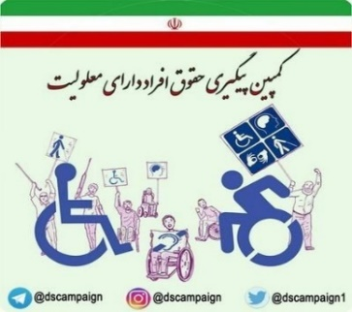
این کمپین از هفت سال پیش تاکنون با هدف آگاهی‌رسانی به معلولان و مسئولان و تلاش در راستای احیای حقوق قانونی، اجتماعی و شهروندی معلولان فعالیت می‌کند‌ و تاکنون دستاوردهای بزرگی، ازجمله تصویب قانون و اجرای بخش‌هایی از آن و همچنین آشنایی دستگاه‌ها با وظایف خود در قبال معلولان را در کارنامۀ خود به ثبت رسانده است‌.

کمپین به دنبال ارتقای سطح زندگی معلولان‌ است
مدیر کمپین معلولان می‌گوید: در شهریورماه سال ۱۳۹۵، شنیدم برای تأکید به تصویب قانون حمایت از معلولان قرار است تجمعی مقابل مجلس برگزار شود. من آن‌موقع مطالعۀ چندانی دربارۀ ماهیت کمپین‌ها نداشتم، اما به این تجمع پیوستم و بدون آنکه بخواهم، به‌عنوان یکی از نمایندگان معلولان وارد مجلس شدم و با جمعی از نمایندگان گفتگو کردم‌.
بهروز مروتی بیان می‌کند: آن روز نماینده‌ها گفتند لایحۀ قانون معلولان هفتۀ بعد به صحن می‌آید و ما از آن حمایت می‌کنیم، اما‌ هفتۀ بعد لایحه نه‌تنها در صحن علنی رد، بلکه با رأی ۱۳۱ نماینده از دستور کار مجلس خارج شد‌.
او ادامه می‌دهد: ماه بعد یکی از دوستان که برای گرفتن گزارش تصویری از من و برادرانم به منزل ما آمده بود، با اشاره به دانش فضای مجازی و کامپیوتر، مرا زیر سؤال برد و گفت: چرا صدای افراد معلول نمی‌شوی؟! کمی بعد من گروهی تلگرامی ساختم و با پیشنهاد دوستان نام کمپین پیگیری تصویب قانون معلولان روی آن گذاشتیم و این‌گونه شد که «کمپین معلولان» متولد شد‌.
مروتی توضیح می‌دهد: ما در کمپین از ابتدا دو محور برای فعالیت‌هایمان داشتیم. در مرحلۀ اول می‌خواستیم تصویب لایحۀ قانون معلولان را پیگیری کنیم‌ که این رویکرد بسیار موفق و اثرگذار بود؛ به‌گونه‌ای که همان ۱۳۱ نمایندۀ مخالفِ تصویب قانون معلولان را هم همراه کرد.‌
این فعال حوزۀ معلولان ادامه می‌دهد: ما در سطح کشور متونی را تدوین کردیم و آن را توسط فعالان کمپین به نمایندگان شهرها و استان‌های مختلف در مجلس رساندیم. کم‌کم یک طومار واقعی توسط فعالان کمپین در مشهد به دست آقای پژمان‌فر رسید و او طومار را در مجلس به اهتزار درآورد و درنهایت لایحۀ قانون معلولان با بیش از ۱۹۰ رأی تصویب شد.
مدیر کمپین معلولان همچنین تأکید می‌کند: رویکرد ما در مرحلۀ دوم، پیگیری اجرای قانون بود و هنوز هم هست.
مروتی می‌گوید: کمپین تقریباً در همۀ استان‌ها عضو فعال دارد، اما بسیاری از همکاری‌‌ها موقتی است، مثلاً در مورد تصویب لایحه در سراسر کشور عضو فعال بسیاری داشتیم و همین امر منجر به نتیجه شد. بعد از تصویب لایحه، بسیاری از فعالان کمپین‌ وقتی دیدند قانون معلولان با وجود تصویب بازهم اجرا نمی‌شود، ناامید شدند و دست از فعالیت برداشتند.
او در خصوص تعداد اعضای کمپین نیز بیان می‌کند: تعداد اعضای کمپین معلوم نیست. کمپین فهرست ثبت‌شده‌ای ندارد که بر آن اساس تعداد اعضا و مشخصات افراد معلوم باشد. عضوگیری هم نداریم و هرکس بخواهد می‌تواند از شهر خودش داوطلبانه با ما فعالیت کند.
مروتی در خصوص بخش‌های فعالیت کمپین نیز ابراز می‌کند: فعالیت کمپین به بخش‌های بسیاری تقسیم می‌شود‌. در قدم اول کار کمپین، دادن فراخوان‌های متفاوت است و فراخوان الزاماً تجمع نیست، مثلاً ما اخیراً فراخوان ارسال نامه به نمایندگان مجلس را دادیم یا قبلاً فراخوان ارسال نامه به صدا و سیما، شورای شهر و شهرداری‌ها را داشتیم.
مدیر کمپین معلولان با اشاره به اینکه فعالیت‌های کمپین چندوجهی است و ابعاد مختلفی دارد و فقط به پیگیری اجرای قانون محدود نمی‌شود، می‌گوید: آگاهی‌بخشی، اطلاع‌رسانی، پیگیری مشکلات در سازمان بهزیستی، تهیۀ گزارش‌های تحلیلی، برگزاری تجمع، پیگیری مشکلات اداری و افشاگری فساد اداری نیز بخش دیگری از فعالیت‌های کمپین است‌ و عملکرد کمپین بسیار فراتر از یک رسانه است؛ چراکه از همۀ راه‌های ممکن ارتقای سطح زندگی معلولان‌ و بهبود شرایط آنان را دنبال می‌کند‌.

ماهیت کمپین معلولان‌، کنشگری در لوای قانون است‌
دکتر علی صابری کمپین را فعالیتی عمومی می‌داند که ماهیت و جایگاه حقوقی ندارد، اما به افراد اجازۀ بیان اعتراض‌ها و مطالبه‌گری حقوقشان را می‌دهد‌.
این استاد دانشگاه و وکیل پايه1 دادگستری، می‌گوید: سمن ساختار حقوقی ثبت‌شده‌ای است که تعاريف و اهداف مشخصی دارد و قانون روی آن نظارت می‌کند، اما کمپین جنبشی اجتماعی، کنشگری و مجموعه‌ای از فعالیت‌های مدنی است.
به گفتۀ صابری در فعالیت کمپینی شهروندان به‌جای اینکه هریک جداگانه حرفشان را مطرح کنند، خواسته‌هایشان را به‌صورت جمعی در قالب یک کمپین‌ و با برگزاری اجتماعات‌ یا تهیۀ نامه و طومار بیان می‌کنند.
این عضو شورای چهارم شهر تهران که خود از نابینایان است، همچنین اذعان می‌کند: وقتی ده‌ها نفر در قالب کمپین خواستۀ مشترکی را مطالبه می‌کنند، حرف و صدایشان بهتر شنیده می‌شود، اما در صورت بیان فردی ممکن است خواسته غیرمنطقی قلمداد شود یا ديگران متوجه مفهوم اصلی خواسته‌ نشوند، اما جامعه همان خواسته را وقتی از سوی مجموعه‌ای از افراد بیان شود، می‌شنود و متوجه می‌شود که همۀ این شهروندان دچار اشتباه نشده‌اند و خواسته‌های نامعقولی ندارند.
گران‌ترین وکیل ایران تأکید می‌کند: همۀ اقشار جامعه می‌توانند برای بیان خواسته‌های خود کمپین داشته باشند. این نوع فعالیت هرگز غیرقانونی نیست و فعالان آن اگر ضوابط کشور را رعایت کنند و موجب اخلال در نظم عمومی نشوند، مشمول هیچ مجازاتی نخواهند بود‌.
این وکیل معروف که چند سال پیش توانست وزارت بهداشت را به پرداخت دیه به خانواده‌هایی که به اعضایشان خون‌آلوده تزریق شده بود، محکوم کند، می‌گوید: کمپین‌ها نمی‌توانند ثبت شوند و از جایی مجوز بگیرند،‌ اما تا زمانی که قانون را رعایت می‌کنند، تجمع و اقداماتشان‌ قانونی است. هیچ‌کس نگفته که تعدادی از شهروندان نمی‌توانند مقابل نهادهایی مانند مجلس اجتماع و حرفشان‌ را مطرح کنند‌.
صابری در خصوص اقدام رئیس سازمان بهزیستی کشور که فعاليت کمپین را سیاسی و امنیتی خوانده و اعضای کمپین را مشمول تبعات سیاسی دانسته بود نیز می‌گوید: معلولان به‌جز مطالبۀ کمترین حقوقشان و تأکید بر پرداخت مستمری در شأن خود چه حرف یا اقدام سیاسی داشته‌اند که مشمول تبعات سیاسی و امنیتی شوند؟
به طور کلی انتظار میرود مسؤولان امر در مواقع این چنینی نقدپذیر باشند و سعه صدر بیشتری از خود نشان دهند.

مشاغل از نگاه یوتیوبر نابینا
مترجم: مریم مشایخی
سم: سلام رفقا! خوشحالم که همچنان با من همراهید!
همون‌طور که می‌دونید من تو این برنامه بهتون کمک می‌کنم تا زندگی نابینایی‌تون رو به بهترین شکل ممکن پیش ببرید. ما با یه قسمت دیگه از سری برنامه‌های وُرکینگ بِلایند پیش شما برگشتیم. توی این سری برنامه‌ها من با نابیناهای باحال و البته شاغل صحبت می‌کنم؛ به این امید که یه چشم‌انداز کلی برای شما فراهم بشه و بدونید چه‌جور شغل‌هایی برای ما نابیناها امکان‌پذیره. توی این قسمت هم یه مهمون خیلی جالب داریم. خب، جناب مهمان! خیلی ممنون که به برنامۀ ما اومدی!
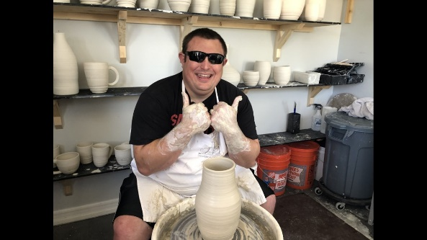
کلوین: من خیلی خوشحالم که اینجام. درسته نمی‌تونم ببینمتون، ولی چقدر خوبه که می‌بینمتون! اسم من کلوین کراسبیه و معمولاً منو به‌عنوان سفالگر ناشنوا،نابینا می‌شناسن.
سم: درسته! همین‌طور یه کارآفرین خوب، یه مرد خودساخته و یه تاجر موفق. قبل از هر چیز برای ما از مشکل بیناییت بگو!
ـ بیماری من سندروم آشِر نوع2 است. سیزده‌ساله‌م بود که دکتر‌ها بیماریم رو تشخیص دادن. سندروم آشر نوعی نقص در بینایی و شنواییه. من کم‌شنوا متولد شدم و در سیزده‌سالگی دید در شبم رو از دست دادم. به‌تدریج هرچی بزرگ‌تر شدم، بیناییم کم و کمتر شد؛ تااینکه در سن نوزده‌سالگی دید محیطیم رو کاملاً از دست دادم. در سن بیست‌سالگی وضوح بینایی چشم چپم از بین رفت و حدوداً سه سال پیش بود که وضوح دید چشم راستم رو هم از دست دادم. هنوز کمی از داخل تونلم می‌بینم، اما درست مثل مه‌گرفته‌ترین روز زندگی شما!
سم: من نمی‌دونستم که سندروم آشِر انواع مختلفی داره، تو گفتی که سندرم آشر نوع2 داری؟
کلوین: بله! بذارین یه کم از این سندروم براتون بگم. آشر نوع2 این جوریه که شما کم‌شنوا متولد می‌شین و کم‌کم و به‌مرور‌زمان دید محیطی و دید در شبتون رو از دست می‌دین. آشر نوع3 هم داریم که در این نوع از آشر شما با شنوایی و بینایی خیلی کمی متولد می‌شین و در طول رشدتون، هر دو رو کاملاً از دست می‌دید.
سم: تو انجمنی رو اداره می‌کنی که به‌طور خاص با بیماریهای ارثی شبکیه مثل اشتارگارت که بیماری خودمم هست، سر و کار داره. یه کم برامون از انجمنتون بگو! اونجا چه کار‌هایی انجام می‌دید؟
کلوین: ما اونجا کار‌های حمایتی انجام می‌دیم. به افراد ناشنوا،نابینا کمک می‌کنیم تا به ابزارهای ارتباطی دسترسی پیدا کنن و کلاً به افراد معلول کمک می‌کنیم تا زندگی بهتری رو تجربه کنن. بعد از مدتی از شروع فعالیتامون به این فکر افتادم که باید برای افراد کم‌بینا و نابینا شغل‌هایی رو ایجاد کنیم. این ایده قطعاً فوق‌العاده بود و منم خیلی مشتاق بودم انجامش بدم، اما بزرگ‌ترین مشکل این بود که من می‌تونستم این کار رو انجام بدم، ولی خیلی از مشتریای من نمی‌تونستن. من چه جوری باید به مشتریام استفاده از ابزارهای مورد نیازشون برای شاغل شدن رو یاد می‌دادم؟ من یه مؤسسۀ غیر انتفاعی رو پیدا کردم و بهشون گفتم خب، شما می‌تونید به من کمک کنید و اعتبار مالی برای من تأمین کنید تا بتونم برنامه‌ای در چارچوب یک مؤسسۀ غیر انتفاعی طراحی کنم؟ اونا گفتن: بله، حتماً! و ما باهم برنامه‌ای رو طراحی کردیم. شش ماه بعد طرح من اجرا شد. من شروع کردم به آموزش استفاده از کامپیوتر در محل کار به افراد نابینا و کم‌بینا. این طرح خیلی موفق بود و هنوز هم موفقیت‌آمیزه. من متوجه شدم که چقدر عالی می‌شه اگه چیزی رو که می‌خوام بسازم، پس شروع کردم به یادگیری مهندسی و تلاش کردم روبات خودم رو بسازم. به خودم گفتم من می‌خوام یه راهنمای هوشمند بسازم، البته این کار خیلی هم بی‌خطر نبود. هیچ‌وقت یادم نمی‌ره، یک‌بار که سیم رو به بُرد وصل کردم، یهو یه چیزی گفت پوکککککک! خلاصه، با تمام این داستان‌ها ما اولین نمونۀ آزمایشی عصای نابینایی روباتیک رو ساختیم که شما می‌تونید دستورهایی رو براش تعریف کنید و اون شما رو از نقطۀ الف به نقطۀ ب می‌بره.
ـ حالا چرا این عصا اینجا نیست؟
ـ خب! برای تولید این عصا هزینۀ خیلی زیادی لازمه. بعدشم چون طبق آمارها از هر سه نابینا یکی با ماشین تصادف می‌کنه و خود من هم نَه یه‌ بار، بلکه سه بار تصادف کردم، فکر کردم این مسئله مهم‌تر از عصای روباتیک منه و خب! به خودم گفتم: آره! انجامش بده! و اون چیزی نیست جز عصای سی‌می؛ عصای نابینایی درخشانی که به شما کمک می‌کنه در امنیت کامل هر جایی که دلتون بخواد برید. درخشش این عصا باعث می‌شه شما از فاصلۀ سی متری دیده بشید. این عصا درست مثل یه عصای نابینایی معمولی کار می‌کنه. روی دستۀ این عصا دوتا دکمه هست که یکی برای روشن و خاموش کردن عصاست و اون یکی هم برای ویبرۀ عصا که بدونید روشنه یا نه. قسمت مورد علاقۀ من محل شارژ مغناطیسی عصاست که در انتهای اون تعبیه شده و دیگه نیازی نیست شما دنبال جای شارژ عصا بگردید و خودش با آهن‌ربایی که داره به شارژرش متصل می‌شه.
ـ چند وقته که روی این پروژه کار می‌کنی؟
ـ خب! الان پنج سالی هست که من رو عصای سی‌می کار می‌کنم، البته بعد از شیوع کرونا حامیان طرح من، یکی‌یکی، بهم زنگ زدن و گفتن: شرمنده! ما نمی‌تونیم برای ادامۀ طرح چک بنویسیم. خب! من برای ادامۀ کار رو اون پول حساب کرده بودم. در ژوئن 2020 هم من وضوح بینایی چشم راستم رو از دست دادم و دیگه نمی‌تونستم طراحی کَد و کارهای مهندسی لازم رو انجام بدم. اینا مشکلات بزرگی بود و من واقعاً نمی‌دونستم چطور باید از پس این چالش‌ها بر بیام. از طرف دیگه من از شانزده‌سالگی سفالگری میکردم و سفالگری به معنای واقعی بخش شفابخش از دست دادن بیناییم بود. توی همون روزا یکی از دوستام زنگ زد و گفت: کلوین بیا و به سفالگری برگرد! منم گفتم باشه و خواهرش هم گفت که ما باید از کار تو یه ویدئو درست و توی تیک‌تاک پست کنیم. اون پست در طول ده ساعت بیش از صدهزار بار دیده شد و یک‌شبه دنبال کننده‌های من به بیست‌هزار نفر رسید. ویدئوی بعدی من با 4 / 1میلیون بازدیدکننده، وایرال شد و دنبال‌کننده‌هام به بیش از پنجاه‌هزار نفر رسیدن. درعین‌حال با کمک دوستام یک وبگاه طراحی کردیم و کلی سفارش شخصی گرفتم. بعد من به خودم گفتم چرا گِل رو برندارم و تبدیل به پولش نکنم؟ بعد از اون با وجود دوستای زیادی که در حوزۀ مهندسی داشتم، دوباره تونستم کار عصای سی‌می رو شروع کنم.
ـ اتفاقاً من سال گذشته تو یکی از مراکز تفریحی چند نفر رو دیدم که عصاهاشون می‌درخشید و برام خیلی جالب بود. واکنش بقیه به این قابلیت عصا چی بود؟
ـ راستش این اولین بار بود که احساس سِلِبریتی بودن بهم دست داده بود. همه با من حرف می‌زدن. می‌گفتن این معرکه‌ست، ما هم همین الان باید یکیش رو داشته باشیم. منم می‌گفتم می‌دونم دوست دارید همین الان داشته باشیدش، ولی به‌خدا آماده نیست. همه دلشون این عصا رو می‌خواست. خیلی کم پیش می‌اومد که موقع راه رفتن، کسی جلوی من رو نگیره و راجع‌به عصا نپرسه.
ـ پس اگه آدم این عصا رو دستش بگیره مثل سلبریتی‌ها می‌شه، همه دلشون می‌خواد جلوتو بگیرن، ازت سؤال بپرسن، باهات صحبت کنن و اصلاً خودش یه راهی هست برای شروع معاشرت و آشنایی با آدما!
ـ حالا از باحال بودن حس و حال این عصا که بگذریم، ما نابیناها همیشه باید از عصاهای خوب و باکیفیت استفاده کنیم. همون‌طور که گفتم من سه بار با ماشین تصادف کردم؛ دفعۀ اول توی نیویورک بودم و داشتم می‌رفتم مدرسه که این اتفاق افتاد. واقعاً وحشتناک بود. بعد از اون دوباره مستقل شدن برام چالش بزرگی بود، سخت بود که خودم رو راضی کنم بازهم از خیابون رد شم. دو سه هفته بعد با وجود نگرانیم بازهم کم‌کم شروع کردم به تنها بیرون رفتن...می‌تونستم برم، ولی واقعاً یه‌کمی طول کشید تا مثل سابق بشم. همچین اتفاقاتی نه‌تنها آسیب جسمی به آدم وارد می‌کنن، بلکه آسیب‌های روانی و احساسی هم دارن.
ـ چند سال پیش یه نفر برای آموزش اومده بود پیش من و وقتی وارد اتاق شد، عصاش دستش بود و من دیدم که عصاش به طرز افتضاحی از وسط شکسته بود. او تعریف کرد که داشته از خیابون رد می‌شده که ماشین بهش زده و رفته. من بهش یه عصای دیگه دادم و گفتم: از این استفاده کن! عصای خودت دیگه به درد نمی‌خوره. پس دوستای نابینای من بیرون برید، زندگی کنید، مستقل بشید، ولی لطفاً، لطفاً احتیاط کنید! آموزش ببینید، از مهارت‌های جهت‌یابی و حرکت استفاده کنید، به رفت و آمد ماشین‌ها دقت کنید. خیلی هم خوبه که عصای سی‌می، به وسیله‌ای بدل شده که می‌تونه در کنار سایر ابزار‌ها، به ایمنی ما در رفت و آمد کمک کنه!
ـ خب! اجازه بده برگردیم به خودت و شغلت به‌عنوان مدیر اجرایی شرکت عصای سی‌می. تو از چه وسایلی برای انجام کارت استفاده می‌کنی؟
ـ یکی از خوبیهای آقای خودت بودن اینه که اکوسیستم خودت رو می‌سازی. من الان دوتا شغل دارم؛ یکی به‌عنوان سفالگر نابینای ناشنوا در یکی از شرکتهام و اون یکی هم تولید عصای سی‌می در یکی دیگه از شرکتهام ، پس اکوسیستم من دو سطح داره. من هم از آفیس استفاده می‌کنم و هم از فضای کار گوگل و البته برای بیشتر کارای کامپیوتریم از صفحه‌خوان اِن‌ وی دی اِی استفاده می‌کنم و چقدر از اِن‌ وی دی اِی سپاس‌گزارم که بعد این‌همه سال هنوز نرم‌افزار خودشون رو به‌صورت متن‌باز نگه داشتن. در بخش دیگه‌ای از اکوسیستمم از خدمات آیرا استفاده می‌کنم. تمام فعالیتایِ سفالگری نابینای ناشنوا از طریق سیستم آیرا انجام می‌شه؛ ویدئوهایی که می‌سازیم، ویرایش این ویدئوها و همین‌طور کنترل کیفیت کارمون از طریق آیرا انجام می‌شه.
ـ توی چند قسمت از برنامه‌هامون من با دو سه نفر که شغل آزاد داشتن و شغل خودشون رو راه انداختن، صحبت کردم. فکر می‌کنم برای بعضیا این انتخاب، گزینۀ خیلی خوبیه. این که تو برای خودت کار کنی، می‌تونی محیط کارت رو خودت انتخاب کنی، ساعتا و روزای کاریت دست خودته، قطعاً این موارد برای خیلی‌ها هیجان انگیزه.
ـ موافقم! تو اکوسیستم خودت رو جوری که دوست داری می‌سازی.
ـ کلوین! ممنون که با ما بودی!

معلولان و حقوق کار
نگین حیدری: کنشگر حوزه حقوق معلولان
در چهارمین شماره از مجموعۀ «معلولان و قوانین ایران»، در گفتگو با خانم زهرا عابدینی، پژوهشگر و فعال در حوزۀ حقوق معلولان با موضوع معلولان و حقوق کار با شما همراه هستیم. زهرا عابدینی پژوهشگر مقطع دکتری حقوق عمومی است و هم‌زمان به‌عنوان مدرس دانشگاه در رشته‌های حقوق اساسی و حقوق کار و همچنین عضو مؤسسۀ توسعۀ حقوق فقرزدایی و دبیر علمی انجمن ایرانی حقوق اداری شعبۀ استان قم فعالیت می‌کند.
مهمان این شماره پس از اشاره به مقدمه‌ای در خصوص قرار گرفتن حقوق کار در دستۀ مقررات حقوق عمومی و اینکه حقوق ‌عمومی به قواعد مربوط به روابط بین دولت و مردم می‌پردازد و حقوق و آزادی‌های مردم را تضمین می‌کند، به بیان توضیحاتی در خصوص پیشینۀ حقوق کار و تحولاتی که این رشته از سر گذرانده است و ارتباط آن با حمایت از معلولان در گذر‌ تاریخ می‌پردازد. او توضیح می‌دهد: حقوق کار رشته‌ای بسیار مدرن است؛ اگرچه از ابتدای ایجاد جوامع بشری و ارتباط میان مردم، هنجار‌هایی وجود ‌داشته که بتوان آنها را در زمرۀ روابط کارگری و کارفرمایی تلقی کرد، ولی طول عمر حقوق کار را به‌صورت منسجم و ساختار‌یافته نمی‌توان بیشتر از دویست‌سال تخمین‌ زد. شیوۀ بهره‌گیری از نیروی انسانی و فشار‌هایی که بر نیروی کار وارد می‌شد باعث شد پس از تصویب قانون اساسی فرانسه در سال 1787 و قانون اساسی ایالات‌متحده در سال 1789، اصولی در خصوص حق ‌اشتغال افراد تنظیم شود.
در سال 1919 سازمان بین‌المللی کار تأسیس شد. این سازمان با تنظیم مقرراتی کشور‌های عضو را ملزم کرد قوانینی را به‌منظور بهره‌گیری صحیح از نیروی کار و همسو با توسعۀ جوامع تصویب ‌کنند. در دوران لیبرالیسم بر سه اصل جان، مال، آزادی تأکید می‌شد. به‌مرور دولت‌های رفاه روی کار آمدند و تلاش کردند خدمات عمومی را توسعه ‌دهند. در خصوص حمایت از معلولان، قبل از دو جنگ جهانی اول و دوم، معلولان در پایین‌ترین سطح جوامع ‌بشری بودند. جامعه آنها را فاقد هرگونه توانایی می‌دانست؛ در‌نتیجه یا به کار گرفته نمی‌شدند یا از آنها بهره‌کشی می‌شد. بعد از جنگ جهانی دوم، جامعه خود را با انبوه سربازانی مواجه دید که به سبب جنگ آسیب دیده و معلولیت‌های مختلفی پیدا کرده بودند و خود را در مقابل آنها مسئول می‌دانست. به‌تدریج قوانینی برای حمایت از آنها، به‌ویژه در زمینۀ توانمندسازی، کار و معیشت تصویب و به سایر معلولان نیز تعمیم داده شد. دولت‌ها تصمیم گرفتند از نیروی کار معلولان به‌تناسب توانایی و استعداد‌های آنها بهره گیرند.
عابدینی در بیان قوانین مربوط به حقوق کار معلولان، به توضیح قوانین مختلف، ازجمله مواد 24 و 27 کنوانسیون بین‌المللی حقوق افراد دارای معلولیت، مادۀ 24 اعلامیۀ جهانی حقوق بشر، بند 9 اصل سوم و اصل 28 قانون اساسی و تأکید این قوانین بر منع هرگونه تبعیض ناروا می‌پردازد. او به رابطۀ بسیار مستقیم فقر و معلولیت اشاره می‌کند که در گزارش سازمان بین‌المللی کار در سال 2009 منعکس شده ‌است. در ادامه مراحل تصویب قانون کار، بعد از انقلاب اسلامی سال 1357 و اصلاحات آن را تشریح می‌کند و این واقعیت را بیان می‌کند که قانون کار مقررات قابل‌توجهی در مورد معلولان ندارد، ولی در موادی از این قانون، حمایت‌هایی از معلولان صورت گرفته ‌است، ازجمله مادۀ 190 در خصوص مرخصی‌ها و ساعات ‌کار، ولی کارفرمایان باید توجه داشته‌ باشند که همۀ قواعد عامی که نسبت به سایر کارگران قدرت ‌اجرایی دارد و حقوق کارگران را تضمین می‌کند، شامل کارگران معلول نیز می‌شود.
عابدینی در خصوص موضع قانون کار نسبت به معلولان بیان می‌کند: قانون کار قانون حمایتی برای معلولان نیست، ولی از مقررات عمومی آن برای معلولان می‌توان استفاده‌ کرد، مثل تعطیلی یک روز در هفته، ساعات کاری 44 ساعته در هفته، ارائۀ آموزش‌های شغلی، ولی متأسفانه فقر ‌ادبیاتی قانون ‌کار در حوزۀ حقوق ‌معلولان کاملاً مشهود ‌است. مهمان این شماره در بیان مقررات بین‌المللی که قابلیت اجرا در ایران دارند، به کنوانسیون بین‌المللی حمایت از معلولان، به‌ویژه مادۀ 27 در خصوص دستمزد برابر برای کارِ برابر، ایجاد محیط مناسب، امکان تشکیل اتحادیه‌های کارگری‌ و ‌کارفرمایی اشاره می‌کند. او اضافه می‌کند به‌صورت ویژه و خاص، مواد 10 تا 16 قانون حمایت از معلولان به بحث حمایت از اشتغال و کار معلولان اختصاص یافته ‌است.
به نظر مهمان این شماره از مجموعۀ «معلولان و قوانین ایران»، در قانون حمایت از معلولان، بیشتر بر حمایت‌های مالی از کارگران و کارفرمایان تأکید شده ‌است و همواره به دلیل در نظر گرفته ‌نشدن اعتبارات لازم، اِعمال این حمایت‌ها با چالش‌های متعددی روبه‌رو بوده ‌است، حتی در بعضی موارد به دلیل در نظر گرفته ‌نشدن ضمانت‌ اجرای محکم‌ قانونی، کارفرمایانی به طمع بهره‌مندی از همین تسهیلات ‌مالی، معلولان را برای مدت بسیار کوتاه به کار گرفته ‌و مزایای مقرر در قانون کار را نیز به آنها پرداخت نکرده‌اند.
مهمان این شماره ضمن بیان وضعیت حقوقی قراردادهای کارآموزی در موارد‌ مختلف و مزایای احتمالی آن، مشخصاً به توضیح کارآموزی معلولان و بحث خود اشتغالی و ملزومات و ضرورت‌های امنیت شغلی معلولان، در قانون حمایت از معلولان و چالش‌های موجود می‌پردازد.
علاقه‌مندان به آشنایی با مباحث مربوط به حقوق کار معلولان، می‌توانند مشروح این گفتگو را از طریق پادکست ضمیمه که از طریق وبگاه و کانال‌های نسل ‌مانا قابل دریافت است، دنبال کنند.

تولد شکوفه‌ها در شوره‌زار (کشف و پرورش استعداد‌های افراد نابینا و کم‌بینا)
مسعود طاهریان: مددکار مؤسسۀ حمایت از بیماران چشمی آرپی

مفهوم استعداد
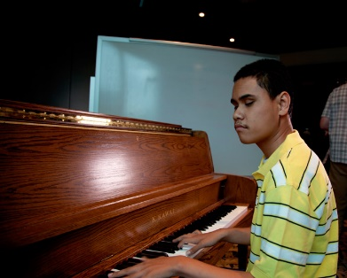
استعداد توانایی ذاتی فرد برای عملکرد برجسته در حوزه‌ای خاص است. برخلاف دانش و مهارت‌های آموخته‌شده که از طریق تمرین به دست می‌آیند، استعداد ظرفیت ویژۀ فرد برای پیشرفت نسبتاً سریع در حوزۀ مربوط و توانایی دستیابی به سطح عملکرد بالاتر از متوسط است؛ بنابراین کشف و پرورش استعداد‌های افراد نابینا و کم‌بینا نخستین قدم برای هرگونه توانمند‌سازی آموزشی و حرفه‌ای محسوب می‌شود و به آنها کمک می‌کند تا در رشته‌ای مشخص به خود‌شکوفایی برسند و زندگی مستقل و کارآمدی داشته باشند.

زمینۀ آموزشی و وضعیت شغلی کنونی افراد نابینا و کم‌بینا
توانمند‌سازی به معنای قدرت بخشیدن و دادن آزادی عمل به افراد برای ادارۀ خود و اضافه کردن توانایی از طریق مداخلۀ محیطی و فرایندی به‌منظور رسیدن به سازگاری و هماهنگی بیشتر با شرایط موجود است. با در نظر گرفتن نظام آموزشی، فرهنگی و اقتصادی کنونی کشور، افراد نابینا و کم‌بینا به سمت حوزه‌هایی هدایت می‌شوند که به حداقل اقدام‌های توان‌بخشی نیاز دارند. کم پیش می‌آید که دانش‌آموزان با آسیب بینایی بتوانند در رشته‌هایی، به‌جز علوم انسانی تحصیل کنند، مگر آنکه خانواده‌شان توان مالی و اصرار لازم برای ثبت‌نام در مدارس غیرانتفاعی را داشته ‌باشند. در سال‌های اخیر رشتۀ موسیقی در حوزۀ هنر و رشتۀ خدمات اداری در حوزۀ کاردانِش، به آموزش رسمی نابینایان و کم‌بینایان اضافه شده ‌است، اما برای این افراد امکان تحصیل در سایر رشته‌های غیر نظری دورۀ متوسطۀ دوم وجود ندارد و مباحث عملی و دیداری دروسی مانند ریاضی یا علوم، حتی در دوره‌های تحصیلی پایین‌تر، برای آنها خلاصه یا حذف می‌شود.
رایگان شدن آموزش عالی بر اساس مادۀ 9 قانون حمایت از حقوق معلولان، سواد و موفقیت تحصیلی افراد نابینا و کم‌بینا را به‌طور معنا‌داری کاهش داده ‌است. این افراد دیگر با نسبت کمتری در دانشگاه‌های دولتی پذیرفته می‌شوند. از سوی دیگر، معمولاً این افراد در رشته‌های دانشگاهی خاصی مانند حقوق، روان‌شناسی، علوم اجتماعی، علوم سیاسی، ادبیات فارسی، الهیات و زبان‌های خارجی تحصیل می‌کنند و مجبورند در سازمان‌های خدماتی مانند آموزش و پرورش، بهزیستی، سازمان زندان‌ها و تأمین اجتماعی استخدام شوند. ظرفیت بازار کار در این حوزه‌ها محدود است و آیندۀ شغلی این متقاضيان را در ابهام قرار می‌دهد. اگر این افراد با تلاش شخصی و حمایت خانواده در رشته‌های دانشگاهی غیر نظری مثل فیزیوتراپی یا مهندسی کامپیوتر پذیرفته شوند، اجازۀ ثبت‌نام نمی‌گیرند. اگر هم بتوانند تحصیل را به پایان برسانند، پیدا کردن شغل و قبولی در مصاحبه‌های شغلی در آن زمینه‌ها برایشان بسیار دشوار خواهد بود. همچنین امکان فراگیری هیچ حرفه‌ای برای افراد با آسیب بینایی در بستر آموزش رسمی و غیررسمی کشور وجود ندارد و بدون تحصیلات دانشگاهی، نمی‌توانند در بیشتر موارد شغلی پیدا کنند. وجود خدمات ویژه مانند ضبط کتاب‌های درسی برای دانشجویان با آسیب بینایی در برخی دانشگاه‌ها مانند دانشگاه تهران باعث می‌شود که علاقه‌ها و توانایی‌های این افراد در انتخاب رشته، قربانی شرایط و امکانات محیطی شود.
در عرصۀ اشتغال هم افراد نابینا و کم‌بینا وضعیت بسیار نا‌بسامانی دارند و چون توانمندی‌های این افراد برای جامعه شناخته‌شده نیست و کلیشۀ ذهنیِ نا‌توانی دربارۀ آنها به‌طور گسترده وجود دارد، کارفرمایان به آنها اعتماد نمی‌کنند و رغبتی به استخدامشان ندارند.

تنگنا‌های آموزشی و هدایت تحصیلی افراد نابینا و کم‌بینا
دانشگاه‌ها رشتۀ تخصصی تربیت‌معلم برای آموزش دانش‌آموزان نابینا و کم‌بینا ندارند و دانشجویان با گروه‌های استثنایی به‌صورت عمومی آشنا می‌شوند. مربیانی که باید برای این افراد تدریس کنند، آموزش‌های عملی و دوره‌های کارورزی محدودی سپری کرده‌اند. همچنین استخدام و حقوق از زمان ورود به دانشگاه فرهنگیان، نیاز درونی دانشجویان معلم را برای فعالیت‌های علمی پژوهشی کاهش می‌دهد؛ علاوه ‌بر این گزینش علمی و تخصصی کافی برای معلمان در بدو ورود و ضمن خدمت انجام نمی‌شود و مباحث عقیدتی‌سیاسی اهمیت بیشتری دارد. این موارد می‌تواند جذب افراد بدون استعداد تدریس و ناآشنا با چالش‌های آسیب بینایی را به دنبال داشته ‌باشد. پایین بودن حقوق معلمان نسبت به کارکنان سایر وزارتخانه‌ها نیز مشکلات را بُغرنج‌تر می‌کند؛ درنتیجه مربیانی که باید به افراد نابینا و کم‌بینا آموزش دهند، چندان مهارت و هنر آموزش، خلاقیت و انگیزۀ لازم را ندارند.
چالش دیگر در مدارس، برنامۀ آموزشی تکراری و یکپارچه برای تمام دانش‌آموزان با استعداد‌های متنوع است. این برنامۀ آموزشی محتوای غیر ‌کاربردی، جزئی و انتزاعی دارد که با نیازها و علاقه‌های دانش‌آموزان سازگار نیست. دیگر چالش، دسترس‌پذیر نبودن آزمون‌های سنجش است. این آزمون‌ها معمولاً به‌صورت کتبی و دیداری برگزار می‌شوند که برای افراد نابینا و کم‌بینا مناسب نیست. همچنین سواد و حوصلۀ منشی آزمون‌های سنجش ممکن است مانع قبولی این افراد باشد. چالش دیگر، بی‌توجهی به پیشنهاد‌های افراد متخصص است. این افراد می‌توانند راهکارهایی برای بهبود برنامۀ آموزشی، استفاده از فناوری‌های کمکی و...ارائه دهند، اما مسئولان از این پیشنهادها غافل می‌شوند و به‌جای آن، فرصت‌های مطالعاتی را به سفرهای تفریحی و طرح‌های پژوهشی را به اقدام‌های تشریفاتی تبدیل می‌کنند!
مشکل دیگر، به‌ویژه در مدارس استثنایی، قوانین محدودکنندۀ حدنصاب تعداد دانش‌آموزان برای اختصاص دادن نیرو‌های کاری در زمینه‌هایی مانند مربی پرورشی و بهداشت، مشاور، معاون آموزشی و پرورشی، کاردرمان، گفتار‌درمان و...است که باعث می‌شود ظرفیت‌های مدارس مانند سالن ورزشی و اتاق معاینه، خالی بماند. پایین بودن تعداد کلاس‌ها در مدارس استثنایی هم معلمان را مجبور می‌کند برای پر کردن ساعات موظفی در دروسی تدریس کنند که تخصصی در آنها ندارند. این مسائل می‌تواند افراد نابینا و کم‌بینا را در انتخاب مسیر تحصیلی و شغلی با مشکلات جدی روبه‌رو کند.

ارگان‌های مثمر ثمر در استعداد‌یابی افراد نابینا و کم‌بینا
سازمان آموزش و پرورش استثنایی متولی امور آموزشی دانش‌آموزان نابینا و کم‌بینا است و می‌تواند اصلی‌ترین ارگانی باشد که در زمینۀ پرورش استعداد‌های این افراد نقش‌آفرینی کند. این سازمان باید در نمودار اداری خود دفتری را اضافه کند که وظیفۀ آن تنها کشف و پرورش استعداد‌های دانش‌آموزان با نیاز‌های ویژه باشد، حتی این دفتر می‌تواند با همکاری سازمان ملی پرورش استعدادهای درخشان وزارت آموزش و پرورش دایر شود که در حال حاضر صرفاً بر امور تحصیلی دانش‌آموزان با بهرۀ هوشی بالا نظارت دارد. کارشناسان این دفتر باید در کنار مربیان نظارت کنند تا در مدارس، بستر آموزش دانش‌آموزانی که در رشته‌های خاص مانند هنر‌های نمایشی یا علوم کامپیوتر استعداد دارند، فراهم شود. اقدام‌های این دفتر در رابطه با دانش‌آموزان نابینا و کم‌بینا می‌تواند شامل این موارد باشد.
- شناسایی رشته‌های جدید آموزشی و شغلی مطابق استعدادهای افراد
- مناسب‌سازی محتوای آموزشی
- دسترس‌پذیر کردن آزمون‌های سنجش با دادن منشی تخصصی یا بریل کردن پرسش‌ها
- برنامه‌ریزی تدریس مباحث دیداری و عملی
- فراهم کردن فرصت‌های مطالعاتی برای کارشناسان برنامه‌ریزی در مراکز آموزشی و توان‌بخشی بین‌المللی
- تأمین و تربیت نیروی انسانی متخصص برای آموزش مباحث
- معرفی انواع رشته‌های تحصیلی و شغلی به دانش‌آموزان در محتوای درسی
- جدیت در اجرای آزمون‌های رغبت و توانایی در مدرسه
- مشاهدۀ رغبت و توانایی دانش‌آموزان در موقعیت‌های واقعی و عملی مانند بازی، فعالیت تشکلی و داوطلبانه، مسابقه، جشنواره و المپیاد
از سویی مربیان مدارس باید دانش و مهارت‌های خود را به‌روز نگه دارند و شرایط جامعه و فناوری‌های جدید را رصد کنند تا بتوانند ظرفیت‌های آموزشی و شغلی نوین را به شاگردانشان معرفی کنند. برای ملموس کردن و مجسم‌سازی محتوای آموزشی هم باید از مدل‌سازی و آزمایش عملی و طرح‌های برجسته و فناوری‌های کمکی روز بهره بگیرند. همچنین مدیران مدارس باید تنخواه داشته باشند تا بتوانند هزینۀ اضافه‌کاری کارشناسان و مربیان را پرداخت کنند و انواع فعالیت‌های فوق‌برنامه راه بیندازند. به این شکل بسترهای آموزشی متنوع ایجاد می‌شود و دانش‌آموزان حق انتخاب و مشارکت بیشتری پیدا می‌کنند.
معاونت توان‌بخشی سازمان بهزیستی ارگان دیگری است که می‌تواند با انجام اقدام‌هایی، استعدادهای افراد نابینا و کم‌بینا را کشف کنند و پرورش دهد، ازجمله با کمک رسانه‌های جمعی، به والدین و جامعه کمک کنند تا به شناختی واقعی در زمینۀ توانمندی‌های این افراد برسند؛ مشوق‌هایی مانند وام یا معافیت مالیاتی و بیمه‌ای برای کارفرمایان در نظر بگیرد تا بازار کار را به استخدام افراد معلول ترغیب کند؛ با اختیار گذاشتن حمایت‌هایی مانند وام خود اشتغالی، معرفی بازار مصرف محصولات و دادن تجهیزات کمکی، افراد نابینا و کم‌بینا را برای راه‌اندازی شرکت‌های نوآفرین و تشکیل شرکت‌های تعاونی کوچک و زود‌بازده اقتصادی تشویق کند؛ حداقل نصف شهریۀ دانشگاه آزاد را به دانشجویان دانشگاه‌های دولتی بپردازد تا کیفیت سواد در جامعۀ هدف ارتقا پیدا کند؛ فرصت‌های آموزشی و مشاغل مناسب‌سازی‌شده را به اطلاع این افراد برساند؛ با تهیۀ دستورالعمل و دادن مشاوره، اهداف رفتاری را در فضاهای شغلی دسترس‌پذیر کند و در فرایند استعدادیابی، به بسیج سایر ارگان‌ها بپردازد؛ علاوه بر اینها باید روند دیوان‌سالاری را در زمینۀ دسترسی به حمایت‌های راه‌اندازی کسب و کار اصلاح کند و با اختصاص دادن حمایت‌های جداگانه و امتیاز ویژه برای افراد بااستعداد، صف‌های انتظار و ازدحام درخواست‌ها را از بین ببرد.
سازمان آموزش فنی و حرفه‌ای هم یکی از نهادهایی است که در سال‌های اخیر آمادگی خود را برای توان‌بخشی آموزشی و شغلی افراد نابینا و کم‌بینا اعلام کرده است. این سازمان می‌تواند با برگزاری دوره‌های مهارتی مناسب، زمینه‌های لازم برای ورود این افراد را به بازار کار و اشتغال فراهم کند، در صورتی که هنوز نمی‌داند توانمندی‌ها و نیازهای این گروه چیست و چگونه می‌تواند دروس فنی و حرفه‌ای را به آنها آموزش دهد! لازم است این سازمان به‌منظور توسعۀ فعالیت‌های استعدادیابی و تهیۀ منابع و دوره‌های مناسب‌سازی‌شده همکاری‌های گسترده‌ای را با سایر نهادهای دولتی و خصوصی مربوط داشته ‌باشد.
سازمان‌های مردم‌نهاد فعال در حوزۀ آسیب بینایی هم می‌توانند با وارد شدن به عرصۀ مشاورۀ شغلی و تحصیلی، خانواده‌ها و افراد نابینا و کم‌بینا را در انتخاب مسیر مناسب راهنمایی کنند. همچنین خوب است این ارگان‌ها با همکاری مدارس به این افراد ظرفیت‌های نوین فضای مجازی را در ایجاد مشاغل خویش‌فرما و برندسازی شخصی آموزش دهند.

راه‌حل‌هایی برای خانواده‌ها و افراد نابینا و کم‌بینا
استعدادیابی فرایندی چندجانبه است که نیاز به اقدام‌های شخصی هم دارد، ازجمله افراد نابینا و کم‌بینا باید واقع‌بین باشند و از تلۀ اثبات و زندگی مطابق میل دیگران دوری کنند؛ آنها باید از تفکر قالبی رها شوند و با تقویت تفکر نقاد و خلاق، جسارت فرا رفتن از مرزهای گذشتگان را پیدا کنند؛ آنها باید با مشاغل و رشته‌های تحصیلی آشنا شوند و برای این منظور، خواندن و شنیدن خاطرات و زندگی‌نامۀ افراد شاغل در مشاغل مختلف را راهنمای خود بدانند و مطالعه را در برنامۀ روزانۀ خود قرار بدهند؛ انجام فعالیت‌های داوطلبانه و گروهی را برای محک توانایی‌ها و رسیدن به لذت مفید بودن جدی بگیرند؛ مهارت‌های هنری را برای پرورش قدرت تخیل و چهارچوب‌شکنی بیاموزند؛ مشتاق یادگیری باشند و پول خرج کردن برای فراگیری را به‌عنوان سرمایه‌گذاری در نظر بگیرند؛ باید مهارت‌های عمومی مانند فن بیان، مهارت‌های کلامی و زبان بدن، زبان انگلیسی، کار با عصای سفید، کاربری کامپیوتر، استفاده از تجهیزات و نرم‌افزارهای روز را فرابگیرند و درنهایت باید منظم و صبور باشند. والدین نیز نقش مهمی در استعدادیابی فرزندانشان دارند. آنها باید کلیشه ناتوانی و حمایت افراطی را کنار بگذارند و استعداد‌های فرزندانشان را سرکوب نکنند؛ به فرزندانشان آزادی عمل بدهند و مسئولیت برخی کارها را به آنها بسپارند؛ علاقه‌های آنها را ببینند و دغدغه‌هایشان را بشنوند؛ بستر پرورش استعدادها را با ثبت‌نام در دوره‌های آموزشی فراهم نمایند و علاوه بر اینها با ایجاد فرصت کسب در‌آمد و موفقیت عملی، فرزندانشان را تشویق کنند.

نواک: نوای کتاب در گفتگو با صاحب‌نظران نابینا
رقیه شفیعی: کارشناس بخش نابینایان نهاد کتابخانه‌های عمومی ایلام
بار دیگر مفتخریم تا باهم پای صحبت‌های کسانی بنشینیم که برای نابینایان قدمی ثمربخش برداشته‌اند و امید دارند تا کار ارزشمند‌شان مورد توجه جامعۀ هدف قرار گیرد.
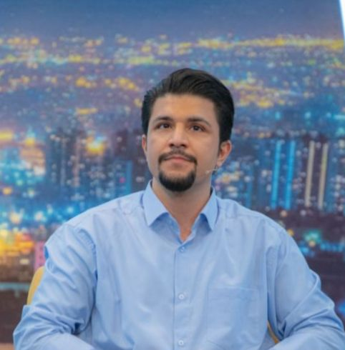
در ماهی که به نام «کتاب و کتاب‌خوانی و کتابدار» معرفی شده است، ابتدا پرستو ولدخان راجع‌به پیشینۀ تهیۀ کتاب کودک برای افراد با آسیب بینایی توضیح می‌دهد و سپس میزبان گروه جیکو می‌شویم تا اول اعضای گروه را بشناسیم و از توانایی‌هایشان برایمان بگویند. مسعود طاهریان مشاور آموزش و پرورش و کارشناس کتاب گروه جیکو است که مفصل در پادکست، خودش را برای شنوندگان معرفی می‌کند. غزل فتح‌الهی تصویرگری گروه جیکو را بر عهده دارد. او بیش از ده سال است که تصویرگر کتاب کودک و نوجوان است. میلاد خالص فارغ‌التحصیل زبان و ادبیات فارسی است و آهنگ‌سازی کتاب گروه جیکو را بر عهده گرفته است. بنفشه کلانتری ادبیات فارسی خوانده و صداپیشه است و گویندگی کتاب گروه جیکو فعالیت اصلی او در گروه است. احسان مهرجو دانش‌آموختۀ فیزیک و مدرس نجوم و گویندۀ رادیو و سردبیری برنامه‌های تلویزیونی را بر عهده داشته است و کار نهایی کتاب‌های گروه جیکو، یعنی تدوین حاصل زحمات اوست.
طاهریان توضیح می‌دهد: با توجه به خلأ موجود در کتاب کودک نابینا و کم‌بینا که دسترسی کمتری برای آنها وجود دارد، مسائلی مانند مصور بودن کتاب کودک که سبب می‌شود این کتاب‌ها برای کودکان با آسیب بینایی خوانده نشود یا کتاب‌هایی هم که چنین ویژگی‌ای نداشته باشند، به‌صورت قصه‌خوانی برای افراد با آسیب بینایی خوانده شود یا کتاب صوتی حاصل مهارت گوینده‌ای است که آن را می‌خواند. این امور دلایلی هستند تا با محتواهای بی‌کیفیت مواجه باشیم. از سوی دیگر کتاب‌های منتخب برای افراد با آسیب بینایی اغلب کتاب‌هایی هستند که تصویر در آنها کمتر حضور دارد؛ به‌گونه‌ای که به‌راحتی می‌شود از آن چشم‌پوشی کرد.
راه دیگر تهیۀ محتواهایی است که صرفاً برای افراد با آسیب بینایی آماده می‌شوند. هیچ‌کدام از اینها کتاب‌های مصوری نیستند که افراد عادی هم‌سن و سال افراد نابینا و کم‌بینا مورد مطالعه قرار می‌دهند. در چنین وضعیتی کودکان نابینا و کم‌بینا کتاب‌های کمتری برای خواندن و مطالعه دارند. این شرایط سبب شد تا ایدۀ بنفشه کلانتری، عضو شورای کتاب کودک، برای تهیۀ کتاب‌هایی که در آنها کتاب‌های تصویری هم برای افراد نابینا و کم‌بینا، توضیح‌دار شود، گامی جدید در تهیۀ کتاب کودک برای افراد با آسیب بینایی باشد. ویژگی‌هایی که قرار شد برای این کتاب‌ها در نظر گرفته شود عبارت بود از: استفاده از فنون صدا‌پیشگی، توضیح تصویر، ساخت موسیقی برای فضاسازی و درنهایت افکت‌گذاری.
در ادامۀ این گفتگو بنفشه کلانتری داستانِ صدا‌پیشه شدن خود و روخوانی کتاب برای نابینایان در مرکز نابینایان دانشگاه تهران را توضیح می‌دهد و از گذراندن کلاس‌های دوبله و تئاتر می‌گوید.
غزل فتح‌الهی راجع‌به اضافه شدنش به گروه جیکو سخن می‌گوید و نوع و معیار انتخاب کتاب‌ها را ذکر می‌کند و انواع کتاب‌ها از نظر تصویر را می‌شناساند. همچنین به بیان اهمیت کتاب‌های انتخابی و ویژگی‌های آنها می‌پردازد.
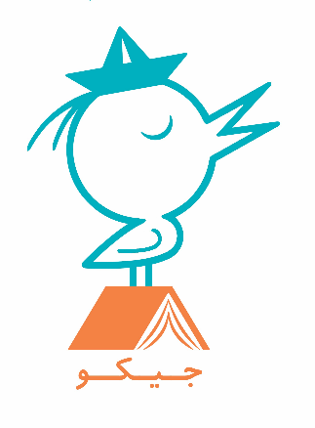
میلاد خالص دربارۀ موسیقی برای افراد با نیاز‌های ویژه می‌گوید: سال 97 با کتابی به نام موسیقی‌درمانی آشنا شدم که در آن موزیک‌تراپی یا موسیقی‌درمانی رشته‌ای دانشگاهی معرفی شده که از دهۀ شصت میلادی در آمریکا بنیان‌‌گذاری شده است. این دانش کمک می‌کند که چگونه باید برای معلولان آهنگ‌سازی کرد که این آهنگ‌ها هم متناسب با شنوایی و ادراکشان باشد و هم باعث رشد و پیشرفت شود، مثلاً ردیف‌ها برای گروه‌هایی با آسیب بینایی باید طوری انتخاب شوند که به حرکت آنها بینجامد یا از صداهای ریز استفاده نشود.
احسان مهرجو از دعوت شدنش برای تدوین کتاب‌های جیکو و تجربه‌های گذشته همکاری خود با گروه دانش‌آموزی کودک مجلۀ «رشد» می‌گوید که تهیۀ فایل‌های صوتی شعر و داستان را انجام داده است. او می‌افزاید علاقۀ خودش و حضور دو نفر از اعضای خانواده‌ و دغدغه‌های آنان برای خواندن کتاب و آشنایی او با این مسئله، از دلایل پذیرش کار گروه جیکو بوده است. مهرجو از شنوایی دقیق نابینایان می‌گوید و تعریف می‌کند که در طرح مقدماتی کارش از صدای پرندگان روزگاهی، در جایی که شب بوده، استفاده کرده است و دوستان نابینا این موضوع را به او یادآوری کرده‌اند؛ تذکری به‌جا که شاید افراد بینا کمتر به آن توجه کنند!
هرکدام از اعضای گروه جیکو کار حرفه‌ای را که لازمۀ تهیۀ کتاب کودک مناسب با آسیب بینایی است، تشریح می‌کنند و از فنونی صحبت می‌کنند که خود در این راستا به کار می‌گیرند.
میلاد خالص آهنگ‌هایی را که برای کتاب‌های جیکو استفاده کرده، در اختیار نواک قرار داده است. خوانندگان عزیز می‌توانند با گوش دادن به پادکست، بخشی از این آهنگ‌ها را بشنوند.
درنهایت طاهریان از شورای کتاب کودک و ناشرانی که کتاب‌هایشان را رایگان برای ضبط در اختیار آنها قرار داده‌اند تشکر کرد. او امیدوار بود که دیگر ناشران کتاب کودک و کسانی که می‌توانند به‌منظور توسعۀ افزایش منابع مطالعاتی برای کودکان نابینا و کم‌بینا گامی بردارند، به آنها در این مسیر نو کمک کنند تا کودکان با آسیب بینایی هم دغدغۀ خواندن کتاب را نداشته باشند. او افزود کتاب‌های تهیه‌شده در گروه جیکو در فیدیبو بارگذاری شده و به‌صورت رایگان در اختیار علاقه‌مندان به کتاب‌های صوتی توضیح‌دار برای کودکان قابل دسترس است.
در پایان همین شماره از نواک می‌توانید به لینک رایگان کتاب‌ها مراجعه و با معرفی به دیگران و نظر دادن راجع‌به کار اعضای گروه جیکو قطعاً به تقویت و بهبود کار این گروه تلاش‌گر کمک کنید. شما می‌توانید مشروح این گفتگو را در قالب فایل صوتی در پادکست ضمیمه‌شده در وبگاه و کانال‌های نسل مانا بشنوید.
موزی که می‌خندید
تو یک جهانگردی
من مترسکم ولی می‌ترسم

برای ۱۲ آذر روز جهانی معلولین
سردبیر: قطعه پیش رو را موسی عصمتی، دبیر آموزش ‌و‌ پرورش استثنایی و شاعر برجستۀ نابینا به مناسبت دوازدهم آذر، روز جهانی افراد دارای معلولیت، برای انتشار در اختیار ماهنامۀ نسل مانا قرار داده‌اند که از این استاد فرهیخته بابت این تحفۀ گران‌قدر، سپاس‌گزاریم.
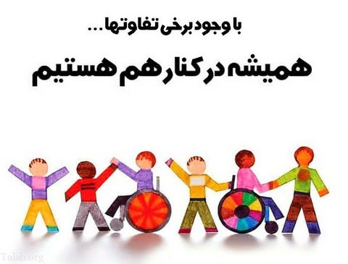
با عینکی که تا ابد دودی‌ست
من آفتابی تازه می‌بینم
این‌سوی تاریک جهان هر شب
فانوسِ بی‌اندازه می‌بینم
*
از نقطه‌نقطه خط برجسته
راهی به سمت نور خواهم یافت
با یک عصا خورشیدهایم را
از جاده‌های دور خواهم یافت
*
من با اشارات خودم گفتم
از اولِ دنیا نشانی را
با بی‌زبانی بازمی‌خوانم
آوازهای هم‌زبانی را
*
موسیقیِ هرروز باران است
در من سکوتی که همیشه هست
از آخرین فریاد می‌گوید
در من فلوتی که همیشه هست
من دیرآموزم ولی باران
از من صفا را یاد می‌گیرد
احساس را، بی‌رنگ بودن را
رنگ خدا را یاد می‌گیرد
*
من روشنم مثل زلالی که
در چشمه‌های روستا جاری‌ست
بی‌کینه‌ام مثل نگاهی که
از خندۀ آیینه‌ها جاری‌ست
*
هرچند‌ تقدیرم نشستن بود
من ایستادم روی پاهایم
با صندلی چرخ‌دارم باز
پرچم‌به‌دست صبح فردایم
***
روزی تمام جاده خواهد دید
تا انتها بی‌پا دویدن را
با من تمام شهر خواهد خواند
موسیقیِ فصل رسیدن را

سال‌شمار زندگی و خدمات احمد رضا
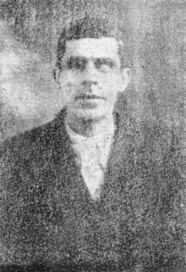
محمد نوری: نویسنده و پژوهشگر حوزۀ معلولیت
میراث فرهنگی نابینایان ایران هنوز از لایه‌های سده‌ها و اعصار و از میانۀ متون و اسناد، استخراج ‌نشده و همچنان چهره‌اش زیر ابرهای تاریخ پنهان مانده و شفاف نشده است. احمد رضا اولین فرد نابینایی بود که بر اساس تجربه‌های شخصی و سپس با آشنایی با قوانین و برنامه‌های اروپا و آمریکا، توان‌بخشی را مطرح و ابعاد آن را بررسی کرد و آنگاه دربارۀ آن کتاب نوشت و منتشر کرد. او از اولین نابینایانی است که معلم، کتابدار و نویسنده شد.
احمد رضا متولد 1290ش، در دوسالگی بر اثر آبله نابینا شد. او از کودکی به کتاب و علم‌آموزی و تحصیل علاقه داشت؛ هرچند متأسفانه تا سیزده‌سالگی نتوانست به مدرسه برود.
در ادامۀ مقاله‌هایِ قبلی دربارۀ ابعاد شخصیت احمد رضا، در این شماره سال‌شمار زندگی و خدمات او را بررسی می‌کنیم. تاریخ برخی از حوادث زندگی او مبهم است، ولی برخی تاریخ حوادث را خودش به‌صراحت گزارش کرده است. مواردی را که بر اساس قراین به دست آمد و در تاریخ آن شک و شبهه بود در گیومه گذاشته‌ام. برای روشن شدن پاره‌ای از حوادث زندگی احمد، برخی از حوادث زندگی برادران، پدر و فرزندش را هم آورده‌ام. تاریخ‌های شمسی بدون نماد، ولی تاریخ‌های میلادی با حرف م معرفی شده‌اند.
تولد در رشت: 1290/ 1911م
نابینا شدن بر اثر آبله: 1292
تولد برادرش فضل‌الله: 1293
درگذشت مادرش در 24 سالگی: 1294
ازدواج پدرش با همسر جدید: 1295
سپردن احمد به پیرزنی در رشت: 1295
آغاز زندگی تنها و بدون خانواده در رشت: 1295
مهاجرت پدرش همراه با خانواده به تهران: 1297
پایان جنگ جهانی اول: 1297
تولد برادر ناتنی (عنایت‌الله): 1299
اجاره کردن اتاقی برای احمد: 1301
تلاش صاحب‌خانه برای ثبت‌نام احمد: 1301
مخالفت پدرش با تحصیل: 1301
درگذشت پیرزن خدمتکار: 130۲
سکونت در خانه‌های خویشان 1302: به بعد
رفتن به مکتب‌خانه: 1303
رفتن به مدرسۀ جدید: 1305
مهاجرت به تهران همراه پدر: 1307
تحصیل در مدرسه اتحاد تهران: 1307
بازگشت به رشت: 1309
ادامۀ تحصیل در مدرسۀ شاهپور رشت: 1309
جدایی پدر از همسر جدید و بحران خانوادگی: 1310
ورود به دورۀ متوسطه: 1310
درگذشت پدر: 1317
فارغ‌التحصیل شدن فضل‌الله از دانشکدۀ فنی، رشتۀ برق: 1317
دریافت دیپلم ادبی: 1318
استخدام فضل‌الله در دانشکدۀ فنی: 1319
اجارۀ خانه در تهران و زندگی با فضل‌الله: 1319
تألیف کتاب چهارصد مسئلۀ حساب برای ابتدایی و نشر آن: 1321
تألیف کتاب سیصد مسئلۀ حساب و جبر برای متوسطه و نشر آن: 1321
تألیف کتاب دویست مسئله (چاپ‌نشده): 1322
ازدواج: 1322
رفتن فضل‌الله به آمریکا: 1323
تحصیل در رشتۀ فلسفه: 1323-1326
تولد اولین فرزند به نام کاظم: 1324
نامه به فرهنگ برای اشتغال: 1324
پذیرش برای دبیری (تدریس در دبیرستان): 1325
بازگشت فضل‌الله به ایران: 1326
اخذ مدرک کارشناسی زبان خارجه: 1326
انتشار کتاب اثری از بی‌بصری: 1327
درگذشت عنایت‌الله رضا: 1389
درگذشت کاظم رضا: 1395
درگذشت فضل‌الله رضا: 1398

پیش اعترافات یک جاسوس ای هدهد صبا به سبا می‌فرستمت
به نظرم ما کوران در وضعیت حساس کنونی در قلۀ توجهاتمان در طول تاریخ کوریت هستیم و الآن داریم جور سایر دوستان دارای معلولیتمان را هم به دوش می‌کشیم. احتمالاً مطلع هستید که چند وقت پیش، لخ‌لخ کردن و رجزخوانی‌های دوستان ما در گروه‌های وسیع معلولیتی مورد توجه سازمان هدهد (همه‌کاره‌های دقیقِ همه‌چیزدان) قرار گرفت. این سازمان مقدس که سابقاً به امور متنوعی هم چون ساخت و ساز، ساخت و پاخت، رفت و روب، ریخت و پاش و...می‌پرداخت و عرصۀ فعالیتش به درازای لوله‌های نفت، از شرق تا غرب دور گسترده شده بود، جدیداً متوجه شده افراد معلول هم زبان دارند و می‌توانند اعتراض بکنند؛ از‌همین‌رو به این عرصه هم ورود کرده تا حواسش به همه‌چیز باشد.
باری! دوستان ما در هدهد وقتی دیدند معلولان، اجتماعات بیش از دو نفر داشته‌اند، فوری بچه‌ها را فرستادند سراغ سرکرده‌ها که آنها را ببرند توی سازمان که حرف دلشان را از نزدیک و در فضایی صمیمی بشنوند. این وسط اما چند تا مشکل کوچک به وجود آمد. هدهدهایی که به منزل سرکردگان رفته بودند، دیدند گونی‌هایی که برای حمل عزیزان برده‌اند مناسب‌سازی نشده است، یعنی عزیزمان را یا باید با ویلچر تو گونی جا می‌کردند که جا نمی‌شد یا بدون ویلچر می‌گذاشتند تو گونی که اون‌طوری دیگر اصلاً جمع نمی‌شد! خلاصه گفتند چه‌کار کنیم چه‌کار نکنیم، به این نتیجه رسیدند که اولاً علی‌الحساب موبایل و لپ‌تاپ عزیزان را ببرند که اگر به تعمیر یا به‌روز‌رسانی نیاز دارد به انجام برسانند. ثانیاً گفتند برویم سراغ معلولی که در گونی جا شود. این شد که گشتند و گشتند تا رسیدند به ما کوردلان عزیز. الآن هم دوره افتاده‌اند که ما را جمع کنند تا غائلۀ مشکلات معلولان جمع شود؛ از‌همین‌رو با توجه به اینکه ما از سرکردگان کوردلان هستیم، احساس کردیم عن‌قریب است سراغمان بیایند؛ لذا تصمیم گرفتیم پیش از اینکه دستگیر شویم، خودمان به یک‌سری از کارهایی که کرده‌ایم اعتراف کنیم تا بار گناهانمان سبک‌تر شود.
راستش را بخواهید ما در این چند سال خیلی خیانت کرده‌ایم و ناخواسته چندین بار عامل بیگانه شده‌ایم؛ آخرین بارش هم همین چند هفته پیش بود. ماجرا از این قرار بود که ما مطلع شدیم یک بزرگوار جودوکار که غواص هم بوده و گواهی‌نامۀ رانندگی داشته و تازه سربازی هم رفته بوده، برای کمک به جامعۀ نابینایان و کم‌بینایان، قبول زحمت فرموده و به جای ما به مسابقات جودو رفته. خب! دروغ چرا؟! ما خیلی وقت پیش از این ماجرا خبر داشتیم و چندین بار همۀ دوستان را در فدراسیون خبر کرده بودیم، اما عزیزان در فدراسیون معتقد بودند حالا که نیکوکاری پیدا شده که می‌خواهد به جای شما جور سفر چین و ماچین را بکشد، نباید این‌همه ناسپاس باشید! این شد که فریادهای ما ره به جایی نبرد و شیطان گولمان زد و رفتیم و رایانامه‌ای فرستادیم برای کفار و سیر تا پیاز را برایشان تعریف کردیم. به‌خدا که ما فکر نمی‌کردیم این‌قدر برایمان بد بشود و این عزیز فداکار را از مسابقات اخراج کنند. ما فکر کردیم نهایتاً مثل کشور خودمان با دو تا تشر و یک چشم‌‌غُره سر و ته قضیه را هم می‌آورند، البته که در اینجا اتفاق خاصی هم نیفتاد و نهایتاً گفتند بندۀ خدا به خاطر تقلب اخراج نشده بود، بلکه به دلیل مصرف مواد، آزمایش ایشان مثبت شده بود. یکی دو روز بعد هم گفتند اصلاً این بزرگوار از مسابقات اخراج نشده بود، بلکه مرخصی زندانش تمام شده بود و باید زودتر بر‌می‌گشت. به‌هرحال ما از اینکه در این فقره، عامل بیگانه شدیم بسیار شرمساریم. خدا از گناهان ما بگذرد! به‌خدا از عذاب وجدان داریم کباب‌کوبیده می‌شویم.
در فقرۀ دیگری یاد داریم که شب عیدی، تیلیویزیون کاملاً ملی، یک خواهر روشن‌دل را آورده بودند که از بدو تولد کور بود، بعد یک‌هو به‌وسیلۀ تکنولوژی دانشمندان توانمند داخلی و به دست پزشکان متخصص و بدون کراوات، مورد جراحی قرار گرفته و یک‌شبه چشم‌هایش مثل عقاب تیزبین شده بود. احسان‌خانِ بااحساس که شب عیدی دل ملتی را شاد کرد و بابت این شادسازی، چندمیلیاردی هم به جیب زد، از طرف جامعۀ نابینایان مورد انتقاد قرار گرفت که «عامو! مگه کشکه؟!» ایشان اما همه‌چیز را به کشکک زانویش حواله کرد و جواب کسی را نداد که نداد. خب! راستش را بخواهید ما هم فشارمان رفت بالا و باز شیطان بزرگ گولمان زد و خبر این کلاشی ملی را فرستادیم برای یکی دوتا از این شبکه‌های آن‌وری. آن دوستان هم که با این دوستان هم‌پیاله بودند، فوری خبر را به گوش احسان و دیگر بچه‌ها رساندند و 24 ساعت نگذشت که صدای صاحب تلویزیون درآمد که بابا مسخره کردید! جمع کنید این غائلۀ چرت را! احسان هم فکر کرده بود باید عذرخواهی کند؛ رو همین حساب چهارتا کور جمع کرد و مثلاً عذرخواهی کرد، اما بعداً بهش گفتند: «بچه‌جان! عذرخواهی مال جوامع غربی نفهمه. جامعۀ همه‌چی‌دان مسلح به حاکمیت مطلقِ همه‌چی فهم، نیازی به عذرخواهی نداره، شما فقط بز‌خواهی کنی کافیه، یعنی مثل بز تو چشم مردم نگاه کن و هرچه می‌خوای بگو!» احسان هم که خوب دستورالعمل‌ها را از بر بود، مثل طوطی اجرا کرد و خدا را شکر همه‌چیز همان‌طور که خواسته بودند شد.
مورد آخر را خجالت می‌کشم بگویم، چون نه شِبه‌ جاسوسی، بلکه یک دورۀ کامل جاسوس‌پروری بود. قضیه از این قرار بود که در فضای فاسد مجازی، اطلاعیه‌ای دیدیم که یک نهاد غیر انتفاعی خارجکی تصمیم گرفته یک‌سری کلاس‌های آموزشی مجازی برای افراد دارای معلولیت برگزار کند. ما هم که خیلی احمق تشریف داشتیم، نگفتیم خب! آره این نهاد برای چه چیزی باید این کار را بکند؟! چه نفعی برایش دارد؟! چرا پولش را نمی‌دهد آقازاده‌هایش بروند کانادا عیاشی کنند؟! آخر این عاقلانه است که پول بی‌زبان را خرج ما کند؟! آخر مگر نهادهای بین‌المللی جز جاسوسی کار دیگری می‌کنند؟! خلاصه هیچ‌یک از این موضوعات اظهر من الشمس برایمان سؤال نشد و مثل بز اَخفَش رفتیم و تو کلاس‌ها شرکت کردیم، اما چشمتان روز بد نبیند، اولاً برای ترویج فحشا، کلاس‌ها را مختلط برگزار کردند، در صورتی که به‌راحتی می‌توانستند اتاق جدا ایجاد کنند؛ این که در فضای مجازی خرجی نداشت! ثانیاً از ابتدا تا انتهای کلاس، هرچه گفتند برعکس قوانین حاکم بر مملکت ما بود، مثلاً گفتند افراد دارای معلولیت انسان هستند؛ مثل سایر مردم حقوقی دارند که باید برآورده شود؛ حکومت موظف است نیازهای ایشان را برآورده کند و خنده‌دارتر از همه اینکه بهزیستی به‌عنوان متولی امور افراد معلول، موظف به پاسخ‌گویی در همۀ این موارد است. ما که این‌همه دروغ شاخ‌دار یکجا نشنیده بودیم، بعد از این کلاس‌ها کلاً متحول شدیم و راه افتادیم یقۀ این و آن را گرفتیم که آقا حق ما رو پس بده! اما حالا که خوب فکر می‌کنیم می‌بینیم اینها دروغی بیش نبوده که به قصد فریب ما گفته شده.
ما پس از رؤیت دستگیری دوست عزیزمان و تأمل و تفکر فراوان به این نتیجه رسیدیم که دشمنان ما در عرصۀ جنگ زمینی، هوایی، دریایی، نفتی، فرهنگی، هنری، ورزشی، صنعتی، سنتی و توهم‌زا نتوانستند ما را شکست بدهند و حالا وارد عرصۀ معلولیت شده‌اند، اما باید بدانند که ما افراد دارای معلولیت در اینجا و سایر جاهایی که پولمان نفوذ دارد، تا نفت در لوله‌هایمان داریم، در برابر یاوه‌سرایی و دروغ‌گویی‌های این معلوم‌الحال‌ها می‌ایستیم و نمی‌گذاریم دروغ‌هایشان را در قالب حقوق بشر، همنوع‌خواهی، انسان‌دوستی و...به ما قالب کنند. ما با صراحت تمام بیان می‌داریم که همۀ نهادهای بین‌المللی، از w h o تا سازمان ملل و سایر سازمان‌ها، لانۀ جاسوسی دشمنان ما هستند و از همۀ این جاسوسان شوم اعلام برائت می‌کنیم.
در پایان بخشی از شعر زیبا از لسان‌الغیب را با عشق تقدیم می‌کنیم، امید که توبه‌نامۀ ما مورد پذیرش دوستان هدهدی قرار گرفته باشد.
ای هدهد صبا به سبا می‌فرستمت
بنگر که از کجا به کجا می‌فرستمت
حیف است طایری چو تو در خاکدان غم
زین جا به آشیان وفا می‌فرستمت
در راه عشق مرحلۀ قرب و بُعد نیست
می‌بینمت عیان و دعا می‌فرستمت
هر صبح و شام قافله‌ای از دعای خیر
در صحبت شمال و صبا می‌فرستمت
تا لشکر غمت نکند مُلک دل خراب
جان عزیز خود به نوا می‌فرستمت
ای غایب از نظر که شدی هم‌نشین دل
می‌گویمت دعا و ثنا می‌فرستمت
...
ساقی بیا که هاتف غیبم به مژده گفت
با درد صبر کن که دوا می‌فرستمت
«موشی سرود مجلس ما ذکر خیر توست
بشتاب هان که اسب و قبا می‌فرستمت
خاکسار کم‌مقدار
موشکاف، متخلص به موشی

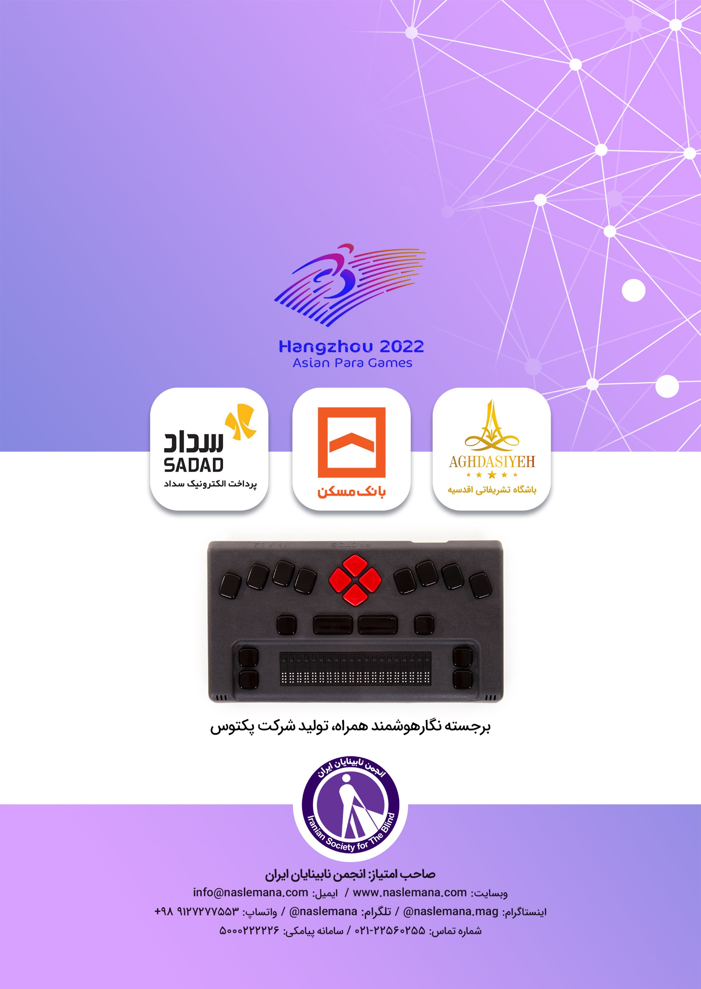

Monarch
Blindabilities
DOT Incorp
Humanware
EnvisionAI
Sam Seavey
Ask Envision
Pete Torpey
Eyes On Success
Band in a box
Working blind
See me
Living beyond the lable
Smart guider inc
Microsoft office
aira
. International Labor Organization

